CONTROLUL AVANSAT AL UNEI MAȘINUȚE PRIN INTERMEDIUL UNUI MECANISM DE COMANDĂ DE LA DISTANȚĂ
~ Proiect de diplomă ~

Candidat: Timea-Berta LUKACS
Conducător științific: Ș.l. Dr. Ing. Alexandra-Iulia SZEDLAK-STÎNEAN

Sesiunea: Iunie 2024

CURPINS:
ELEMENTE SUPLIMENTARE 4
LISTA DE ABREVIERI 4
LISTA DE TABELE 5
LISTA DE FIGURI .…………………………………….……………………………………………6
1. INTRODUCERE 7
1.1. Scurt istoric .................................................................................................................... 7
1.2. Motivația lucrării 8
1.3. Obiectivele lucrări 9
1.4. Metodologia abordată………………………………………………………………………. 10
1.5. Structura lucrării …………………………………………………………………………….. 11
2. FUNDAMENTARE TEORETICĂ ……………………………………...…..12
2.1. Noțiuni hardware .………………………………………………….…………12
2.1.1. Principiul de funcționare mașinuță ....................................................................12
2.1.2. Principiul de funcționare al dispozitivului de control ..........................................15
2.1.3. Microcontroller-ul Arduino Uno R3.....................................................................17
2.1.4. Modulul Transceiver Wireless nRF24L01 .........................................................18
2.1.5. Modulul cu Driver de Motoare Dual L298N .......................................................19
2.1.6. Motoare DC cu reductor ....................................................................................20
2.1.7. Microcontroller-ul Arduino Nano v3....................................................................21
2.1.8. Modulul Accelerometru și Giroscop cu 3 Axe MPU6050 ...................................22
2.1.9. Driverul PWM PCA9685 ................................................................................... 23
2.1.10. Micro Servomotoare SG90 .............................................................................. 24
2.1.11. Senzor de înclinare SW-520D ..........................................................................25
2.1.12. Componente conexe ....................................................................................... 25
2.2. Noțiuni software ………………………………………………………………27
2.2.1. Programarea plăcuțelor Arduino ........................................................................27
2.2.2. Semnale PWM ..................................................................................................28
2.2.3. Semnale digitale ................................................................................................29
2.2.4. Comunicarea Wireless ......................................................................................30
2.2.5. Controlul motoarelor ..........................................................................................31
2.2.6. Interpretarea datelor de la senzori ....................................................................32
3. METODOLOGIA DE IMPLEMENTARE ........................................33
3.1. Hardware ................................................................................................. 33
3.1.1. Asamblarea componentelor ...............................................................................33
3.1.2. Interconectarea modulelor Transceiver Wireless nRF24L01 .............................35
3.1.3. Interconectarea componentelor pentru controlul deplasării ...............................36
3.1.4. Interconectarea servomotoarelor .......................................................................37
3.1.5. Interconectarea componentelor de control de la distanță ..................................38
3.1.6. Teste de control ..................................................................................................39
3.2. Software ................................................................................................. 40
3.2.1. Algoritm de funcționare al deplasării mașinuței ..................................................40
3.2.2. Algoritm de funcționare al servomotoarelor ........................................................42
3.2.3. Algoritm de funcționare al dispozitivului de control de la distanță ......................45
4. REZULTATELE EXPERIMENTALE ..............................................46
4.1. Modalități de utilizare ..............................................................................46
4.2. Teste și experimente ..............................................................................48
4.3. Probleme întâmpinate ...........................................................................49
4.4. Dezvoltări ulterioare posibile .................................................................50
5. CONCLUZII ……………………………………………………………51
6. BIBLIOGRAFIE ……………………………………………………….52

ELEMENTE SUPLIMENTARE
LISTA DE ABREVIERI
RC Radio control
NASA National Aeronautics and Space Administration
ESA Agenția Spațială Europeană
PCB Printed Circuit board (Placă de circuit imprimată)
WIFI Wireless Fidelity
DC Direct Current
SDA Serial Data
SCL Serial Clock, I2C
MEMS Micro Electro Mechanical System
MCU Microcontroller Unit
ICSP Programare Serială În Circuit
SRAM Static Random-Acceas Memory
EEPROM Electrically Erasable Programmable Read-Only Memory
UART Universal Asynchronous Receiver-Transmitter
I2C Inter-Integrated Circuit
SPI Serial Peripheral Interface
ISM Industrial, Scientific and Medical
MISO Master In Slave Out
MOSI Master Out Slave In
SCK Serial Clock, SPI
SS Slave Select
GFSK Gaussian Frequency Shift Keying
TTL Transistor-Transistor Logic
ADC Convertor Analog-Digital
DMP Digital Motion Processor
IMU Unitate de măsură a inerției
QFN Quad Flat No-Lead
EMI Interferențe ElectroMagnetice
IDE Integrated Development Environment
PWM Pulse Width Modulation
MOSFET Metal-oxide-semicoductor Field-effect Transistor
UI Dispozitiv de interfață cu utilizatorul
GPS Global Positioning System
VR Realitate Virtuală

LISTA DE TABELE
Tabelul 1 Istoria dispozitivelor controlate de la distanță
Tabelul 2 Configurația pinilor modulului Transceiver Wireless nRf24L01
Tabelul 3 Configurația pinilor modulului driver de motoare L298N
Tabelul 4 Configurația pinilor modulului MPU6050
Tabelul 5 Funcții utilizate în cod
Tabelul 6 Semnale digitale

LISTA DE FIGURI
Fig. 2.1.1.1 Modul cu driver de motoare dual L298N conectat la placa Arduino
Fig. 2.1.1.2 Conexiunea controllerului PWM PCA9685 la placa Arduino
Fig. 2.1.1.3 Poziția celui de-al treilea servomotor
Fig. 2.1.2.1 Conexiunea modulelor MPU6050 și wireless cu placa Arduino
Fig. 2.1.2.2 Poziționarea senzorului de înclinare SW-520D
Fig. 2.1.3.1 Microcontroller-ul Arduino Uno cu schema de conexiuni
Fig. 2.1.4.1 Modul Transceiver Wireless nRF24L01
Fig. 2.1.5.1 Modul cu Driver de Motoare Dual L298N
Fig. 2.1.6.1 Structura internă a motorului DC cu reductor
Fig. 2.1.7.1 Microcontroller-ul Arduino Nano v3 cu schema de conexiuni
Fig. 2.1.8.1 Modulul MPU6050
Fig. 2.1.9.1 Controller-ul PWM PCA9685
Fig. 2.1.10.1 Unghiurile de rotație al servomotorului
Fig. 2.1.11.1 Senzor de înclinare SW-520D
Fig. 2.1.12.1 Rezistență 1 Kohmi
Fig. 2.1.12.2 Condensator 220 uF
Fig. 2.1.12.3 Buton și led
Fig. 2.2.2.1 Reprezentarea semnalelor PWM în funcție de lățimea impulsului
Fig. 2.2.3.1 Reprezentarea semnalelor digitale
Fig. 2.2.4.1 Modul de comunicare al modulului nRF24L01
Fig. 2.2.5.1 Schema conexiunii modulului L298N cu motoarele DC
Fig. 2.2.6.1 Schema conexiunii datelor transmise de senzori
Fig. 3.1.2.1 Schema de conectare a modulelor wireless nRF24L01
Fig. 3.1.3.1 Schema conexiunii componentelor pentru controlul deplasării
Fig. 3.1.4.1 Brațul robotic împreună cu conexiunea servomotoarelor
Fig. 3.1.5.1 Schema de conexiune a componentelor sistemului de control
Fig. 3.2.1.2 Funcția setup() a primei părți din implementarea codului
Fig. 3.2.1.3 Funcția loop() a primei părți din implementarea codului
Fig. 3.2.2.1 Funcția setup() a părții a doua din implementarea codului
Fig. 3.2.2.2 Funcția loop() a părții a doua din implementarea codului
Fig. 3.2.3.1 Funcția setup() a părții a treia din implementarea codului
Fig. 3.2.3.2 Funcția loop() a celei de-a treia părți din implementarea codului
Fig. 4.1.1 Poziția corectă a dispozitivul de control
Fig. 4.1.2 Modul de lucru “deplasare” semnalizat prin aprinderea ledului
Fig. 4.1.3 Trecerea la cel de-al doilea mod de lucru
Fig. 4.1.4 Manevrarea brațului robotic în funcție de poziția senzorului

- INTRODUCERE
  - Scurt istoric
Din cele mai vechi timpuri, oamenii au manifestat un interes special pentru capacitatea de a controla obiecte la distanță. Astfel fondatorii acestor inovații au fost Nikolas Tesla, Heinrich Hertz și Leonardo Torres care au reușit să descopere cum să transmită semnale prin unde electromagnetice, și care, deși separat au contribuit la dezvoltarea primei mașinuțe controlate de la distanță. Un al inventator a fost Allesandro Volta care a pus bazele științei utilizării bateriilor portabile [3].
Deși mai degrabă prototipuri decât vehicule destinate producției de masă, primul dispozitiv controlat de la distanță a fost o barcă dezvoltată de Nikola Tesla în 1898, în New York, pe care o manevra folosind o telecomandă. Acesta a fost urmat de Leonardo Torres Quevedo, care în 1903 a prezentat primul robot telecomandat. Deși istoria obiectelor controlate de la distanță începe încă dinainte de 1900, prima mașină telecomandată a fost un model Ferrari lansat în 1968 și prezentat pentru prima dată la un târg de jucării din Milano [2].
Tabelul 1. Istoria dispozitivelor controlate de la distanță [4]
Anul | Fondatorul | Dispozitivul
1898 | Nikolas Tesla | Barcă controlată cu telecomandă
1917 | Archibald Low | Prima dronă
1937 | Walter Good | Primul avion controlat în totalitate de la distanță
1968 | El-Gi | Mașinuță Ferrari 250LM 1:12
1995 | RC | Mașinuța Andy din filmul Toy Story
2010 | Horizon Fuel Cell Tehnologies | Primul tren hibrid controlat de la distanță folosind celule cu hidrogen
2020 | NASA | Perseverance, roverul care a explorat craterul Jezero de pe Marte

Deși această tehnologie a plecat de la utilizarea unor prototipuri de mici dimensiuni destinate în principal jucăriilor, acum s-a ajuns la performanța de a crea mașini robotizate controlate de la milioane de km depărtare pentru explorarea spațiului cosmic. De asemenea, acestea nu sunt singurele domenii de utilizare ale acestor roboți, aceștia fiind din ce în ce mai necesari în viața de zi cu zi dar și contexte mai speciale .

  - Motivația lucrării
Așa cum am menționat subcapitolul trecut, dispozitivele controlate de la distanță au o istorie îndelungată trecând prin diverse perioade de evoluție rapidă, dar și de stagnare din punct de vedere al progresului echipamentelor utilizate. Odată cu creșterea și dezvoltarea dispozitivelor bazate pe RC au apărut noi oportunități dar și necesități în ceea ce privește condiția umană. Deși primele dispozitive au fost mai degrabă prototipuri, echipamente în miniatură sau dispozitive destinate furnizorilor de jucării pentru copii, aceste tehnologii au avansat într-un mod uimitor ajungând la utilizarea lor în diverse domenii cum ar fi robotică și automatizări, transport și logistică, divertisment, construcții, cercetare și explorare, astronomie și aeronautică, educație și chiar aplicații militare și de securitate.
În mod concret mașinile controlate de la distanță au câștigat mult teren în ultimii ani datorită modului în care reușesc să ușureze munca oamenilor dar și să reducă riscul expunerii umane în diverse medii mai puțin propice. Cele mai des întâlnite utilizări ale mașinii cu braț robotic controlat de la distanță sunt în industrie pentru manipularea diverselor componente și automatizarea liniilor de prelucrare. Domeniu de aplicare crucial al roboților de teren constă în gestionarea consecințelor catastrofelor naturale, precum cutremurele sau alunecările de teren ce provoacă prăbușiri de clădiri. Aceștia sunt utilizați în operațiunile de căutare și salvare, având capacitatea de a accesa și manipula dărâmăturile din zonele afectate, creând căi de acces pentru salvatorii umani către victimele aflate în primejdie. Utilizarea roboților de teren oferă un avantaj semnificativ, reducând riscul de producere a noi victime în rândul salvatorilor. Echipamentele pot fi dotate cu sisteme de localizare și comunicare avansate, facilitând semnificativ procesul de salvare. Unul dintre cele mai noi domenii în care a fost aplicat un tip de mașină cu braț robotic controlat de la distanță este cel aeronautic, mai exact NASA împreună cu ESA au creat roverul robotic pentru a explora suprafața planetei Marte. Asemănător unei mașinuțe controlate de la milioane de km depărtare acesta este de asemenea dotat cu un sistem complex de prindere pentru a fi capabil să aducă la suprafața pământului mostre de rocă în scopul cercetării.
Motivația mea pentru abordarea acestei teme în cadrul acestui proiect de diplomă a fost puternic influențată de observarea acestor tipuri de mașini în contextul intervențiilor în urma dezastrelor naturale, observând astfel potențialul lor extraordinar în cazul situațiilor de urgență atunci când aceste tehnologii au fost folosite pentru a facilita accesul în zone periculoase pentru a facilita salvarea de vieți și a minimiza riscurile aferente. De asemenea, misiunea roverului Perseverance m-a inspirat în mod deosebit, observând cum acest robot reușește să exploreze și să colecteze date inaccesibile până la acel moment. În acest context am simțit o puternică motivare de a contribui și de a mă implica în dezvoltarea și utilizarea mașinilor controlate/comandate de la distanță în diverse domenii.

  - Obiectivele lucrării
Principalul scop al acestui proiect de diplomă este investigarea și aprofundarea metodelor de comandă de la distanță al diverselor dispozitive cu accent pe mașinuțele controlate/comandate de la distanță prin unde wireless, cât și pe capacitatea de a asigura o coordonare precisă a mișcărilor care vor fi transmise prin aceste unde. Obiectivul principal al lucrării are la bază analizarea în detaliu al modului în care aceste echipamente pot schimba radical modul de desfășurare al anumitor evenimente și în ce măsură acestea pot facilita dezvoltarea umană. Odată ce au fost evaluate eficiența și necesitatea acestor dispozitive și au fost stabilite toate avantajele, următorul pas este investigarea cât mai aprofundată a domeniului pentru a reproduce cât mai exact performanțele atinse anterior de către fondatorii acestei tehnologii și chiar atingerea unor noi rezultate care să contribuie la evoluție, la îmbunătățirea practicilor sau a politicilor aplicate deja. De asemenea, sunt stabilite și alte obiective, unul dintre acestea implică compararea și analiza diferitelor metode folosite anterior în această tehnologie, pentru a determina cea mai eficientă strategie. Totodată, se dorește evaluarea impactului anumitor evenimente sau fenomene asupra unui sector sau domeniu specific, pentru a înțelege mai bine efectele și consecințele pe care le pot avea aceste dezvoltări asupra societății.
În ceea ce privește partea hardware, pentru început s-a dorit asamblarea celor 2 kit-uri, unul pentru mașinuță și celălalt pentru brațul robotic, respectiv interconectarea acestora. Următorul pas la reprezentat asamblarea componentelor și conectarea acestora în mod corespunzător pe PCB-uri, urmat îndeaproape de conectarea firelor pentru a realiza conexiuni între diverse componente și placa arduino. Găsirea unei surse adecvate de alimentare pentru a satisface nevoile tuturor componentelor fără a supraîncărca circuitul și apoi asigurarea unei funcționări corespunzătoare a fost urmată îndeaproape de montarea componentelor interconectate pe șablonul kit-ului mașinii.
În ceea ce privește partea software, obiectivul principal l-a reprezentat dezvoltarea unei aplicații funcționale care să integreze toate componentele necesare asigurând o performanță conform cu cerințele proiectului. Un alt pas important a fost implementarea unui cod care să facă posibilă controlul componentelor în mod precis asigurând sincronizarea exactă cu comenzile primite și celelalte componente care urmează a fi controlate.
În ceea ce privește capabilitatea robotului, obiectivul major l-a reprezentat performanța de a putea fi controlat/comandat de la distanță în funcție de mișcările mâinii fără întârzieri sau întreruperi și de asemenea capacitatea de a ajusta modalitatea de lucru astfel încât, în funcție de nevoile persoanei care deține microcontroller-ul să poată funcționa fie ca modul de control/comandă al mașinuței, fie ca cel de control/comandă al brațului robotic.

  - Metodologia abordată
Metoda de implementare și proiectare a lucrării de licență a fost cea bazată pe cercetare urmată de luarea deciziilor, conectarea componentelor și implementarea codului. În faza inițială am realizat o analiză detaliată a mai multor componente care fac parte din aceeași clasă cu scopul de a o identifica pe cea mai potrivită pentru integrarea în cadrul proiectului. Această evaluare a constat în studierea detaliată a caracteristicilor, funcționalităților, în contextul cerințelor și obiectivelor proiectului. Prin diverse comparări am identificat cea mai adecvată soluție care să îndeplinească criteriile de selecție: ușurința de integrare, eficiența, compatibilitatea cu tehnologiile existente și nu în ultimul rând scalabilitatea. Metoda de abordare și evaluare utilizată a demonstrat o importanță semnificativă în succesul proiectului de diplomă, ghidând direcția acestuia și oferind un fundament solid pentru dezvoltarea sa ulterioară.
Din punctul de vedere al algoritmului utilizat pentru executarea comenzii mașinuței de la distanță, am adoptat o abordare care implică integrarea și utilizarea simultană a mai multor algoritmi complementari. Principalul algoritm a fost cel de detecție a mișcării și recunoașterea gesturilor care a presupus analizarea datelor primite de la senzori, în acest caz de la giroscop și accelerometru pentru a detecta gradul de înclinare a mâinii într-o anumită direcție, aceste date fiind recepționate prin intermediul modulului wireless. În esență, este un algoritm simplificat de decizie bazat pe valorile senzorilor accelerometrului și giroscopului astfel încât dacă viteza pe o anumită axă este mai mică sau mai mare decât o valoare prestabilită în funcție de caracteristicile senzorului, să transmită o anumită comandă sub formă de valoare către modulul wireless amplasat pe mașinuță, care mai târziu va fi interpretată ca o anumită direcție spre care să înainteze mașinuța. De asemenea, a fost specificat modul de comunicare între cele două dispozitive pentru transmiterea datelor care are la bază un alt algoritm important și anume cel de transmisie și recepție WIFI. Acesta implică formatarea și împachetarea datelor într-un buffer care ulterior va fi decodificat pentru a extrage și interpreta valorile transmise sub formă de tipul comenzii și viteza.
În cadrul metodologiei, un alt aspect important a fost cel al testării și evaluării rezultatelor obținute urmate de validarea acestora. Au fost dezvoltate o serie de criterii care trebuie respectate cum ar fi cel al performanței sau selectarea metricilor adecvate. Pentru efectuarea testelor am elaborat diverse scenarii de testare atât din punct de vedere software prin transmiterea unor valori eronate pentru a stabili cu exactitate parametri optimi de funcționare a sistemului pe baza caracteristicilor acestuia, cât și valori corecte pentru a valida funcționarea corectă a sistemului în condiții optime. Un alt mod de testare a fost din punct de vedere hardware prin testarea propriu-zisă a echipamentului în mod direct și exhaustiv în condiții reale de utilizare. Aceste testări au permis validarea eficacității sistemului și înțelegerea mai profundă a performanțelor și limitărilor, contribuind la identificarea anumitor probleme și posibilelor îmbunătățiri în procesul de optimizare.
  - Structura lucrării
Această lucrare de licență este formată din șase capitole în care se oferă o privire de ansamblu asupra organizării și conținutului acestei lucrări. Structura lucrării a fost concepută cu scopul de a asigura prezentarea coerentă a informațiilor și argumentelor într-un mod logic și ușor de urmărit. În continuare voi prezenta o descriere succintă a fiecărui capitol și ce oferă acesta.
Lucrarea debutează cu un capitol adițional intitulat “Elemente suplimentare” în care sunt incluse elemente cum ar fi “lista de abrevieri”, “lista de tabele” și “lista de figuri” cu scopul de a facilita identificarea cu ușurință a acestora în cadrul lucrării. Capitolul adițional continuă imediat cu primul capitol al acestei lucrări și anume cel de “Introducere”. Acesta este format din cinci subcapitole în care se prezintă o scurtă istorie a dispozitivelor controlate/comandate de la distanță, motivația și obiectivele urmărite, metodologia utilizată și subcapitolul curent.
Cel de-al doilea capitol este destinat noțiunilor teoretice purtând numele de “Fundamentare teoretică”. Acesta este împărțit în două subcapitole care la rândul lor sunt împărțite în alte câteva subcapitole. Ideea din spatele acestui capitol este de a prezenta detalii generale în primă fază despre noțiunile hardware ale fiecărei componentă a sistemului implementat, cât și totalitatea caracteristicilor acestora. În faza a doua sunt prezentate noțiunile software care determină modul de funcționare al sistemului împreună cu secvențe semnificative de cod și explicația acestora.
În al treilea capitol se pune accentul pe metodologia de implementare, aceasta fiind din nou împărțită în cele două elemente definitorii ale proiectului. În partea de hardware am urmărit prezentarea exactă a modului în care proiectul a luat naștere, dar și explicarea concisă din punct de vedere al echipamentelor fizice. Din punct de vedere software am pus accentul pe algoritmul de funcționare al fiecărei dintre cele trei părți ale proiectului. De asemenea, am oferit secvențe de cod prin expunerea capturilor de ecran, cât și explicarea detaliată a fiecărei porțiuni de cod.
Cel de-al patrulea capitol se axează pe partea de final al procesului de implementare și anume metodele de testare ale funcționalităților, rezultatele obținute, prezentarea explicită a modului în care poate utiliza acest dispozitiv și impedimentele apărute pe parcursul lucrării.
Penultimul capitol este dedicat concluziilor elaborate în urma implementării acestui dispozitiv, utilitatea lui în industrie și cum poate susține componenta umană în diverse activități. Am adăugat, de asemenea, o notă subiectivă în ceea ce privește reușita acestui proiect de diplomă care denotă sentimentul de împlinire pentru munca depusă.
Ultimul capitol reprezintă bibliografia proiectului. Acesta precizează sursele bibliografice din care au fost documentate anumite aspecte teoretice ale sistemului robotic.

- FUNDAMENTARE TEORETICĂ
  - Noțiuni hardware
2.1.1. Principiul de funcționare mașinuță
Mașinuța controlată/comandată de la distanță face parte din clasa dispozitivelor electronice integrate și a sistemelor încorporate deoarece are în dotare un microcontroller prin intermediul căruia poate fi controlat și monitorizat.
Datorită faptului că mașinuța are două moduri de funcționare, atât modul de deplasare mașină, cât și modul de prindere folosind brațul robotic voi explica pe rând principiul de funcționare al fiecăruia. Primul mod abordat este cel de deplasare al mașinii astfel aceasta este formată din două motoare de curent continuu (abreviat DC) cu reductor care controlează cele două roți amplasate de-o parte și cealaltă a șasiului și de asemenea are o roată pivotantă amplasată în partea din față pentru a asigura posibilitatea de a vira în jurul axei sale. În partea din spate a mașinii se află fixat modulul cu driver de motoare dual L298N, așa cum se poate observa în figura 2.1.1.1, modul care asigură funcționarea optimă a celor 2 motoare DC. Acest modul are un principiu simplu de funcționare și anume: are patru pini de OUT unde se conectează pinii de la cele două motoare de-o parte și de cealaltă a modulului și patru pini de IN care sunt controlați de placa Arduino. Driverul controlează atât viteza, cât și direcția motoarelor de curent continuu folosind un sistem PWM L298N, mai precis poate controla tensiunea folosind impulsuri cu unde pătrate. În spatele principiului de funcționare a modulului se află un tabel matematic special conceput pentru a putea controla în mod adecvat motoarele. Tabelul conține intrări și ieșiri bazate pe un set de funcții booleene care oferă informații relevante despre cum trebuie setați pinii de intrare și ieșire, pe HIGH sau LOW, în funcție de direcția de deplasare a roților [5].
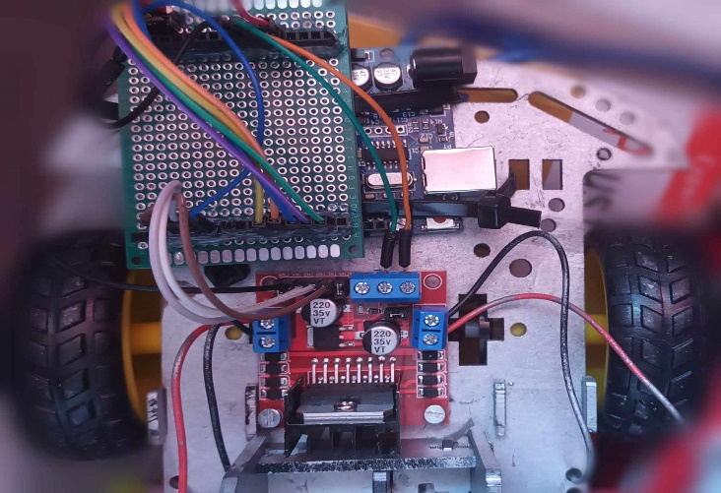
Fig. 2.1.1.1. Modul cu driver de motoare dual L298N conectat la placa Arduino
În final driverul este conectat la placa Arduino Uno care prin programarea secvențelor specifice generează semnale digitale care sunt trimise către pinii de control ai modulului L298N. Aceste semnale controlează transmițătoarele interne ale driverului permițând astfel controlul direcției și vitezei motoarelor și implicit al mașinuței. Este important de menționat faptul că placa Arduino generează semnalele digitale în funcție de comenzile pe care le primește și le decodifică de la modulul wireless NRD24L01 care este conectat la acesta. Modulul wireless primește informații prin intermediul adreselor pipe prin care este asigurata comunicarea radio. Aceste informații ajung să fie recepționate sub formă de buffer care conține informații legate de poziția mâinii și viteză, care mai apoi vor fi decodificate astfel încât placa Arduino să genereze semnale digitale corespunzătoare [5].
În continuare voi prezenta principiul de funcționare al mașinuței aflat în modul de control al brațului robotic. În figura 2.1.1.2 se poate observa cum în partea frontală a șasiului este fixată placa Arduino Nano împreună cu controllerul PWM PCA9685 care controlează cele trei servomotoare SG90 ale brațului robotic. Principiul de funcționare al servomotoarelor este puțin mai complex decât cel al motoarelor DC deoarece necesită o calibrare mai riguroasă pentru a regla unghiul de rotire la valoarea exactă și implicit o prindere mai precisă. Semnalul PWM este recepționat de către canalul de recepție care îl transmite mai departe către circuitul de demodulare a semnalului urmând să fie generată o tensiune de offset de curent continuu. Tensiunea rezultată este comparată cu tensiunea potențiometrului rezultând căderea de tensiune dintre ele, aceasta de pe urmă fiind integrată în circuitul integrat de antrenare a motorului din servomotor pentru a-l face să se rotească în direcția dorită [6].
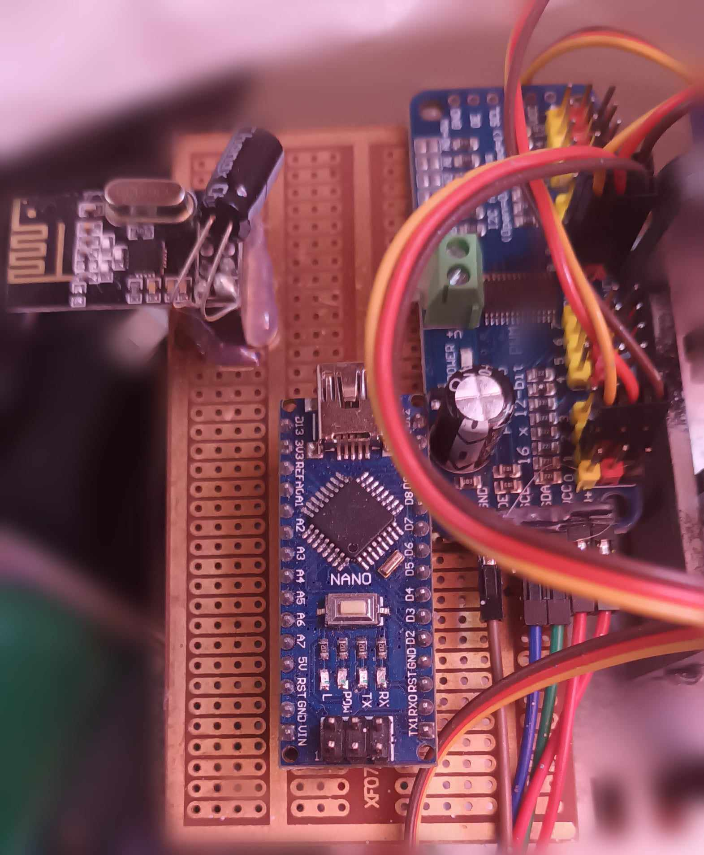
Fig. 2.1.1.2. Conexiunea controllerului PWM PCA9685 la placa Arduino
Schimbul de date dintre controllerul PCA9685 și placa Arduino Nano se realizează prin comunicația I2C datorită pinilor SDA și SCL conectați între cele două și a bibliotecii specifice controllerului. Prin această bibliotecă se stabilesc adresele I2C ale controllerului și ulterior Arduino Nano transmite comenzi către controller pentru a controla canalele PWM în timp real, cum sunt setarea frecvenței PWM, setarea ciclului de lucru PWM și activarea sau nu a canalelor pentru a configura poziția servomotoarelor [6].
Datorită conexiuni cu modulul wireless NRD24L01 prin care se primesc date codificate de la microcontroller, placa Arduino Nano poate actualiza comenzile în timp real în legătură cu unghiul de rotație al servomotoarelor. Modulul wireless aflat pe dispozitivul de control transmite către modulul aflat pe mașinuță informații codificate legate de poziția mâinii prin intermediul adreselor pipe. Odată cu recepționarea acestor informații acestea vor fi decodate dintr-un buffer sub formă de tipul comenzii care stabilește care dintre cele două servomotoare trebuie să se pună în mișcare și în ce direcție se va roti. Trebuie precizat faptul că unghiul de rotație este stabilit de la început astfel încât acesta nu poate fi modificat indiferent de datele transmise de către modulul wireless aflat pe dispozitivul de control. Așa cum se poate observa în figura 2.1.1.3 cel de-al treilea servomotor este plasat diferit de celelalte două. Acesta este controlat în același mod, diferența fiind aceea că datele transmise provin de la poziția senzorului care stabilește dacă motorul servomotorului va acționa și implicit daca cleștii brațului robotic vor fi puși în mișcare.
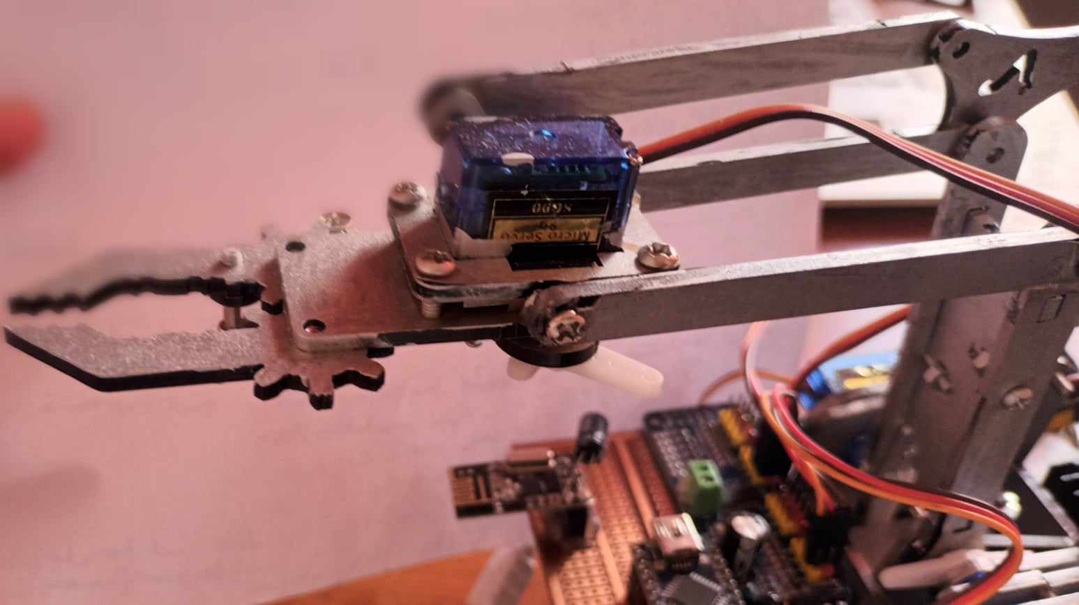
Fig. 2.1.1.3. Poziția celui de-al treilea servomotor

2.1.2. Principiul de funcționare al dispozitivului de control
În acest sistem complex dispozitivul de control reprezintă componenta auxiliară utilizată pentru controlul/comanda de la distanță al tuturor funcționalităților robotului. Acesta este compus din două plăci de prototipare interconectate care furnizează suport pentru integrarea și funcționarea tuturor componentelor, așa cum poate fi observat în figura 2.1.2.1.
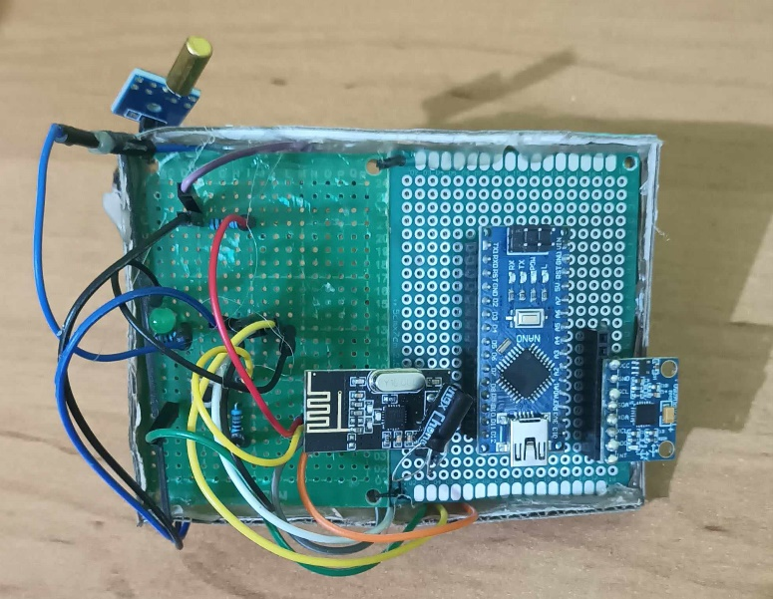
Fig. 2.1.2.1. Conexiunea modulelor MPU6050 și wireless cu placa Arduino
Una dintre acestea susține placa Arduino, modulul accelerometru, giroscopul MPU6050 și modulul wireless nrf24l01 conectat cu ajutorul pinilor, în timp ce pe cealaltă placă sunt conectate împreună firele de alimentare de 5V pentru a avea o sursă comună de tensiune, la fel și în cazul firelor de ground provenite de la cele trei componente. De asemenea, pe cea de-a doua placă sunt plasate alte două componente și anume un buton care face posibilă comutarea între cele două moduri de funcționare ale mașinuței și un led care semnalizează care este modul curent de funcționare: dacă mașinuța se află în modul de control al deplasării, ledul verde este aprins iar daca nu, ledul este stins. Tot aici și senzorul de înclinare SW-520D are conectați pinii de 5V și ground. Acesta este fixat cu partea sensibilă care detectează mișcările senzorului astfel putând controla cu ușurință modificarea stării pe care o transmite și implicit cleștii brațului robotic al mașinuței. Prin urmare, schimbarea stării senzorului de înclinare din LOW în HIGH determină schimbarea unghiului de rotație al servomotorului numărul trei și implicit deschiderea cleștilor brațului robotic.
Principiul de funcționare al dispozitivului de control are ca și componentă centrală modulul accelerometru și giroscopul MPU6050 care în esență funcționează pe un principiu relativ simplu. Atât accelerometrul, cât și giroscopul au 3 axe integrate pe un cip.
Giroscopul măsoară viteza de schimbare a poziției de rotație unghiulară de-a lungul axei x, y și z și are la bază efectul Coriolis [8]. Acest efect este un fenomen fizic care explică faptul că atunci când orice schimbare a orientării giroscopului produce o forță care acționează perpendicular pe axa de rotație astfel acesta este afectat de mișcarea sistemului său de referință. Accelerometrul, în schimb măsoară accelerația gravitațională ale celor trei axe și calculează unghiul la care este poziționat senzorul folosind formule trigonometrice. Acesta se bazează pe tehnologia MEMS care înseamnă că în interiorul componentei se află o masă legată la un arc limitat la mișcări pe o direcție și în momentul în care apare o accelerație pe direcția respectivă, masa se mișcă și capacitatea dintre acestea se modifică fiind măsurată în prealabil [7].
Modul de funcționare a celor trei componente este următorul: placa Arduino trimite comenzi către MPU6050 pentru a iniția citirea datelor, iar modulul trimite înapoi date cu valorile măsurate. În continuare Arduino procesează datele primite pentru a determina poziția modulului. Această poziție este transmisă prin intermediul modulului wireless către mașinuță. În final, în funcție de starea butonului dacă este HIGH sau LOW se alege prin care pipe vor fi transmise datele colectate care sunt codificate într-un buffer. Modulul corespunzător recepționează datele care urmează să fie decodificate și care conțin o valoare care prin interpretare determină care servomotor va fi pus în mișcare și în ce direcție urmează să se rotească și, de asemenea, un parametru care reprezintă valoarea precedentă care provine de la senzorul de înclinare, astfel încât dacă acesta își modifică starea va determina modificarea poziției celui de-al treilea servomotor. Poziționarea senzorului de înclinare poate fi observată în figura 2.1.2.2.
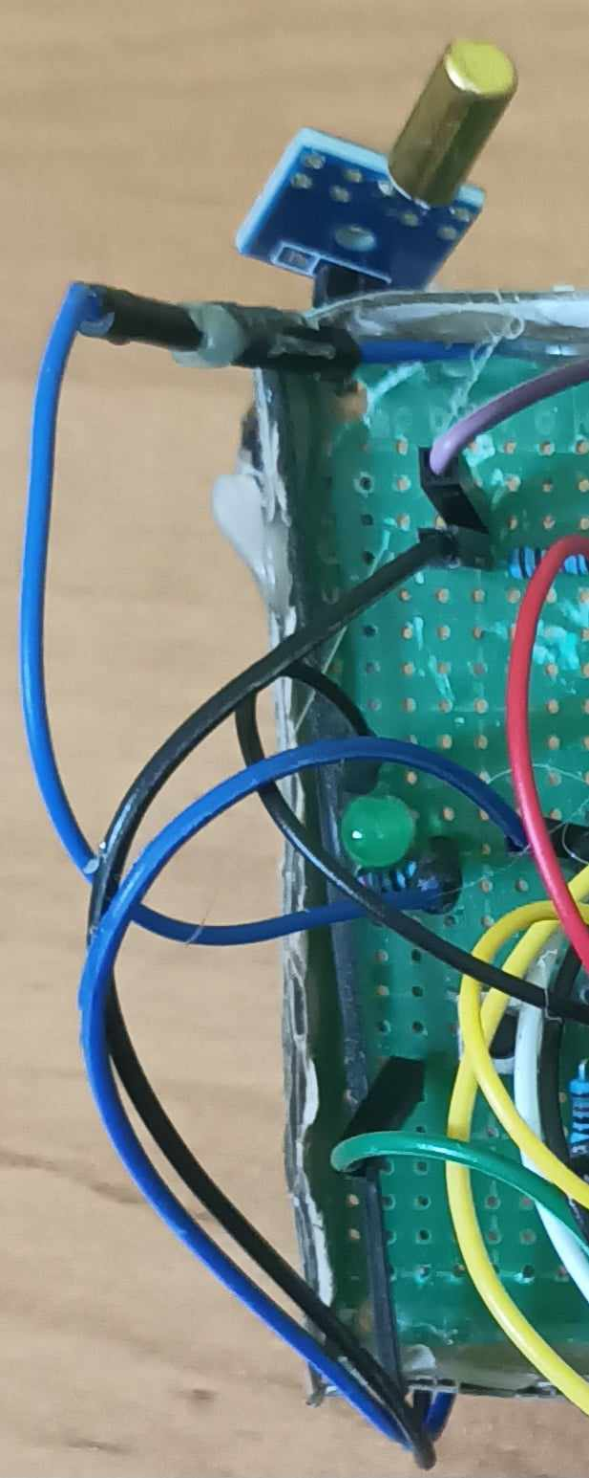
Fig. 2.1.2.2. Poziționarea senzorului de înclinare SW-520D

2.1.3. Microcontroller-ul Arduino Uno R3
Placa Arduino Uno R3 reprezintă o placă de dezvoltare și prototipare produsă de compania italiană Arduino LLC (Smart Projects) încă din anul 2005, devenind una dintre cele mai populare plăci de prototipare din întreaga lume fiind redusă ca dimensiune, ea având aproximativ 68x53 mm, ceea ce o face foarte accesibilă. Arduino Uno are la baza funcționării sale microcontroller-ul ATmega328P și din acest motiv specificațiile tehnice ale plăcii sunt strâns legate de cele ale acestui MCU cu arhitectură AVR pe 8 biți produsă de compania ATMEL. Conform pozei din figura 2.1.3.1, se poate observa că placa are 14 pini de intrare sau ieșire, 6 dintre aceștia putând fi utilizați pentru generarea semnalelor PWM, 6 intrări analogice, o interfață USB, mufă de alimentare, buton de resetare, led-uri de stare și un led integrat pe pinul 13 care servește drept test pentru funcționarea programului, conectori de extensie, regulator de tensiune linear care convertește o tensiune maximă de 12 V la o tensiune de lucru ideală și stabilă de 5 V, cristal de ceas de 16 MHz, buton de alimentare, conectori ICSP și o diodă de protecție a inversării polarității atunci când, din greșeală, se conectează greșit sursa de alimentare. Din punct de vedere al alimentării, placa are o tensiune de intrare cuprinsă între 7 și 12 V și una de operare de 5 V [9]. De asemenea, curentul continuu pentru intrări și ieșiri este cuprins între 20 și 50 mA fără a fi conectate alte componente. Din punct de vedere al memoriei, acesta prezintă o memorie flash de 32 KB, 0.5 fiind folosiți de către bootloader, 2 KB de memorie SRAM și 1 KB memorie EEPROM. Totodată placa are integrată și un port serial UART pentru a comunica prin interfețe UART, I2C și SPI [10].
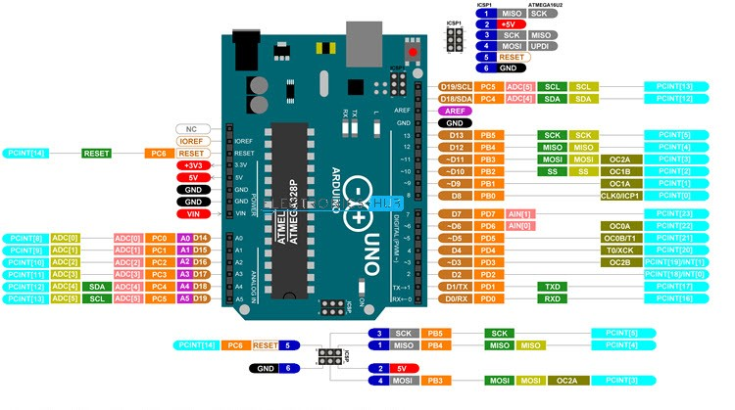
Fig. 2.1.3.1. Microcontroller-ul Arduino Uno cu schema de conexiuni [9]

2.1.4. Modulul Transceiver Wireless nRF24L01
Modulul nRF24L01 este un cip de comunicații wireless produs de compania Nordic Semiconductor din Norvegia în 2006. Este cunoscut drept un transceiver GFSK adică folosește semnale modulate în funcție de datele de intrare. Fiecare componentă poate trimite și recepționa date. Unul dintre principalele avantaje ale acestui dispozitiv este că distanța maximă de transmisie poate ajunge până la 100 m și poate comunica cu alte 6 astfel de module și fiecare dintre ele este prevăzut cu 125 de adrese. El este un modul excelent deoarece se încadrează în banda ISM având frecvența de funcționare de 2,4 GHz. Modulul funcționează folosind protocolul de comunicațiile SPI, ceea ce înseamnă că folosește patru linii de comunicație și anume MISO, MOSI, SCK și SS. Tensiunea de alimentare a acestui dispozitiv este de 3.3 V astfel asigurându-se compatibilitatea cu circuite de 3.2 sau 5 V. Un dezavantaj al acestui modul este posibilitatea de a întâmpina interferențe și zgomote venite de la alte dispozitive. Această problemă poate fi remediată ușor prin utilizarea unui condensator între pinii ground și alimentare care va filtra posibilele zgomote. Din punct de vedere al eficienței este un dispozitiv rentabil deoarece rata de transmisie este în jur de 2 Mbps în timp ce curentul utilizat este de numai 13.5 mA [12]. Acest modul este format dintr-un generator de frecvență, un amplificator de putere, controler pentru modul de explozie a impulsurilor, un modulator și un demodulator cu oscilator cu cristal, iar pinii sunt reprezentați în figura 2.1.4.1 și în tabelul 2:
Tabelul 2. Configurația pinilor modulului Transceiver Wireless nRf24L01 [12]
PINI | UTILIZARE
VCC | Alimentarea de 5V
GND | Împământare
Chip Enable (CE) | Folosit pentru modul RX/TX
Serial Clock (SCK) | Furnizează ceasul serial
Master In Slave Out (MISO) | Primește date de la slave și trimite date la master
Interrupt (IRQ) | Furnizează întreruperi
Master Out Slave In (MOSI) | Primește date de la master și transmite către slave
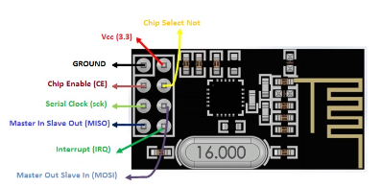
Fig. 2.1.4.1. Modulul Transceiver Wireless nRF24L01 [11]
2.1.5. Modulul cu Driver de Motoare Dual L298N
Această componentă reprezintă un modul driver de motoare de mare putere proiectat de către STMicroelectronics în jurul anului 1980 pentru a controla motoare DC și cele stepper. Acest modul a fost proiectat pentru a gestiona cu succes maxim patru motoare DC sau două de curent continuu cu controlul vitezei și direcției. Acest modul este cunoscut și ca driver dublu având punte dublă de curent ridicat și tensiune înaltă astfel încât poate admite niveluri logice TTL și poate controla sarcini inductive. Tensiunea de funcționare a modulului este între 3 și 35V de curent continuu, iar curentul de 2A; iar a motorului de 46V și 2A, puterea maximă fiind de 25W. Principalele componentele ale sale sunt driverul de motor L298, regulatorul 780M5, condensatori, rezistoare, radiator, senzor de curent, led de stare și jumper de 5V [14]. Din punct de vedere al pinilor aceștia sunt reprezentați în tabelul 3 și afișați în figura 2.1.5.1:
Tabelul 3. Configurația pinilor modulului driver de motoare L298N [13]
PINI | UTILIZARE
IN1 și IN2 | Pini intrare primul motor
IN3 și IN4 | Pini intrare motorul al doilea
ENA și ENB | Inițiază semnalul PWM pentru cele două motoare
OUT1 și OUT2 | Pinii de ieșire primul motor
OUT3 și OUT4 | Pinii de ieșire al doilea motor
12V | Furnizează alimentare pentru circuit și motoare
5V | Furnizează alimentare pentru alte dispozitive
GND | Împământare
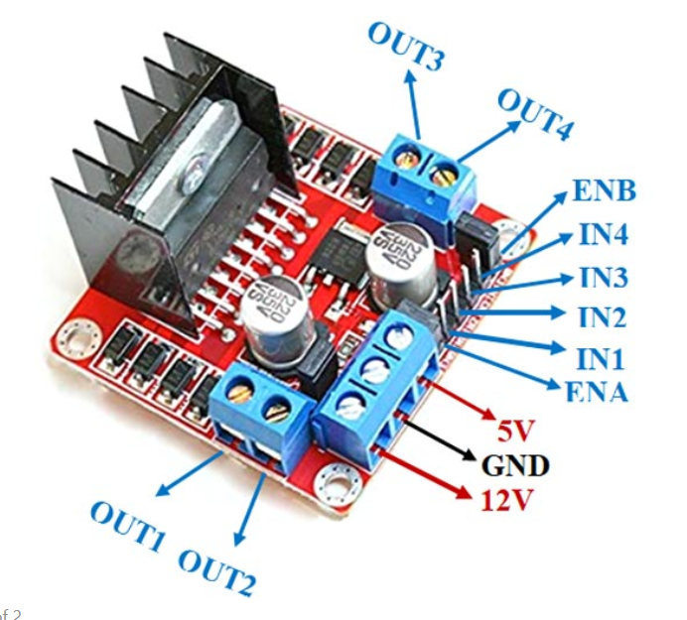
Fig. 2.1.5.1. Modul cu Driver de Motoare Dual L298N [13]

2.1.6. Motoare DC cu reductor
Motorul DC cu reductor poate varia în multe feluri din punct de vedere al structurii și al modului de integrare al reductorului. Acest motor mai este cunoscut și sub denumirea de motor TT DC cu cutie de viteze. În principiu, acestea sunt percepute ca fiind mașini electrice capabile să transforme energia electrică în energie mecanică prin generarea unui câmp magnetic în componenta numită stator. Odată cu generarea câmpului magnetic, acesta atrage și respinge magneții rotorului ducând la rotirea acestuia. Datorită necesității de a menține rotorul într-o continuă rotație există un comutator care produce curent înfășurărilor firelor din motoare, acesta fiind fixat pe periile conectate cu sursa de energie. Principalul avantaj al acestor tipuri de motoare este abilitatea acestora de a schimba rapid sensul de rotație, oprire sau deplasare. Din punct de vedere al specificațiilor, motorul funcționează la o tensiune de alimentare cuprinsă între 3 și 6V și un curent cuprins între 60 și 120mA. Numărul de rotații pe minut depinde mult de tensiunea cu care este alimentat și anume, la 3V maxim 125rpm, în timp ce la 5V are 200rpm și la 6V poate ajunge la 230rpm [16]. Reducția motorului este de 1:48 ceea ce înseamnă că la fiecare 48 de rotații ale arborelui motorului, arborele de ieșire al reductorului efectuează doar o rotație. Un lucru important de menționat este că motoarele folosite sunt printre cele mai simple variante de motoare DC, astfel încât nu sunt prevăzute cu codificatoare sau posibilitatea de controla viteza și poziția. Din punct de vedere al structurii, care poate fi observată în figura 2.1.6.1, motorul este format din corpul motorului, rotorul despre care am amintit că este parte mobilă a motorului, fiind compus din bobină și comutator. Acesta, în continuare, este legat la arborele motorului. Rotorul este plasat în interiorul statorului care este partea fixă a motorului și care conține magneți și bobine pentru producerea câmpului magnetic și alte componente cum ar fi comutator și peri care fac posibilă alimentarea bobinei și inversarea polarității. O altă componentă este reductorul care este format din angrenaje, care transportă energia de la motor la arborele de ieșire și care are rolul de a scădea viteza și de a crește cuplul de ieșire al motorului. Partea exterioară este formată din axul de ieșire care transportă puterea mecanică la roată [15].
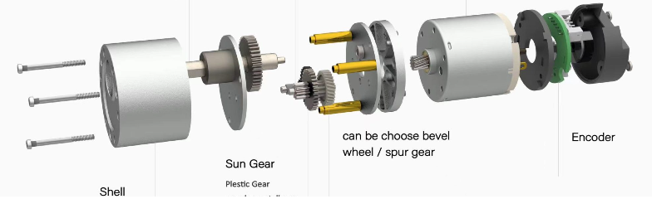
Fig. 2.1.6.1. Structura internă a motorului DC cu reductor [15]

2.1.7. Microcontroller-ul Arduino Nano v3
Placa Arduino Nano este un microcontroller compact și versatil care are la baza funcționalități ale microcontroller-ului ATmega328P, făcând parte din familia microcontroller-elor AVR pe 8 biți produsă de compania ATMEL. Această placă este produsă de compania Arduino SRL fiind lansată în anul 2010. Chiar dacă are o arhitectură și funcționalități asemănătoare cu Arduino Uno, aceasta vine cu anumite avantaje reprezentate de dimensiunile sale mici și accesibilitatea foarte bună a pinilor pentru conectarea directă pe plăci de circuit, iar consumul foarte redus de energie este o caracteristică deloc de neglijat. După cum se poate remarca în figura 2.1.7.1 pinii acestei plăci sunt clasificați drept: pini de putere adică pinul Vin, cel de 3.3V, cel de 5V și GND, pinul de resetare, pinii analogici de la A0 la A7, pinii digitali de la D0 la D13 folosiți ca intrări și ieșiri. Atât pinii analogici, cât și cei digitali operează între 0 și 5V. Pinii seriali adică RX și Tx folosiți pentru emisia și recepția datelor TTL. Pinii 2 și 3 care produc întreruperi și pinii 3, 5, 6, 9 și 11 care pot fi folosiți pentru a genera semnale PWM pe 8 biți. Pinii 10, 11, 12, 13 sunt pinii comunicării SPI. A4 și A5 adică IIC sunt pinii comunicării TWI. De asemenea placa are un led încorporat controlat de pinul 13. Din punct de vedere tehnic placa operează la o tensiune de 5V, iar cea de intrare trebuie să fie cuprinsă între 7 și 12V asigurată de o interfață USB tip Mini-B. Curentul necesar alimentării plăcii este cuprins între 40 și 50 mA. La fel ca și placa Arduino Uno și aceasta are o memorie flash de 32kb, 2 dintre aceștia fiind ocupați de bootloader, o memorie SRAM de 2 Kb și una de EEPROM de 1 kb. De asemenea, are un cristal de ceas cu frecvența de 16 Mhz. Placa este ideală pentru comunicațiile de tip IIC, SPI și USART [17].
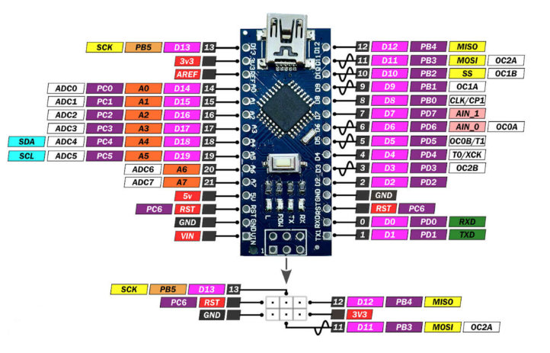
Fig. 2.1.7.1. Microcontroller-ul Arduino Nano v3 cu schema de conexiuni [17]
2.1.8. Modulul Accelerometru și Giroscop cu 3 axe MPU6050
Acest modul complex care include atât giroscop, cât și accelerometru este produs de compania InvenSense (TDK Corporation) în anul 2010. Acest modul este cunoscut și sub denumirea de sistem micro electro mecanic. Datorită prezenței accelerometrului și al giroscopului ambele având câte trei axe, modulul permite măsurarea nu doar a accelerației și poziției, ci și a altor variabile. Din punct de vedere tehnic prezența celor trei axe înseamnă că modulul poate măsura mai mulți parametri în trei direcții perpendiculare între ele adică x, y și z și mai apoi le combină. Printre acești parametri accelerometru se ocupă de măsurarea accelerației, înclinării sau vibrației, iar giroscopul de viteza de rotație și unghiul de înclinare sau de rotație. Din punct de vedere al componentelor unul dintre cele mai importante este un ADC încorporat pe 16 biți ceea ce asigură o rezoluție mare și implicit acuratețea valorilor măsurate. De asemenea, modulul are un DMP încorporat adică un microcontroler specializat în preluarea și prelucrarea datelor provenite de la senzori pentru a determina cu exactitate valorile furnizate. Celelalte componente sunt un cip IMU MPU6050 aflat în carcasa QFN cu 24 de pini, un regulator AP211K de 3.3V, rezistențe, condensatoare și un led de stare [19]. În figura 2.1.8.1 este prezentat modulul MPU6050.
Tabelul 4. Configurația pinilor modulului MPU6050 [19]
PINI | UTILIZARE
VCC | Pin de alimentare cuprins între 3 și 5V
GND | Împământare
SCL Serial Clock | Furnizează semnalul de ceas pentru I2C
SDA Serial Date | Pin transfer de date prin I2C
XDA și SCL | Pini opționali pentru interfațare cu alte module
AD0 | Pin de selecție al adresei I2C
INT | Creează întreruperi
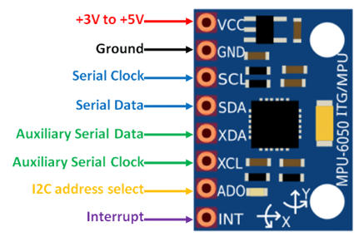
Fig. 2.1.8.1. Modulul MPU6050 [18]
2.1.9. Driverul PWM PCA9685
Modulul PCA9685 este un controller produs de compania NXP Semiconductors începând cu anul 2012, fiind ideal pentru controlul ușor și cu acuratețe a dispozitivelor controlate prin PWM. Cipul de expansiune încorporat este PCA9685PW și funcționează la tensiuni cuprinse între 3.3 și 5V. Controlul acestui driver se realizează prin comunicația I2C folosind un serial clock. Driver-ul are câteva caracteristici speciale și anume are o rezoluție de 12 biți pentru fiecare canal ceea ce înseamnă că fiecare ieșire poate fi controlată la o rezoluție de 4 ms la 60 Hz, în total poate furniza 992 de ieșiri deoarece are capacitatea de a suporta 62 de pini pe o singură magistrală I2C datorită celor are 6 pini de setare a adresei, numărul mare de porturi pentru conectarea dispozitivelor precum servomotoare grupate patru perechi a câte patru având fiecare un VCC, GND și pinul de semnal care în mod obligatoriu trimite aceeași valoare a frecvenței PWM ceea ce înseamnă că tipul de dispozitiv conectat trebuie să fie de același fel. Un alt mare avantaj este că oferă posibilitatea de a conecta mai multe module în cascadă ceea ce face ca numărul dispozitivelor controlate să fie aproape nelimitat. Ieșirile sunt bine securizate datorită rezistoarelor pull-up / pull-down de 220 Ohm pentru fiecare pin ceea ce asigură siguranța față de curentul excesiv, față de EMI și asigură un nivel de tensiune stabil. Tot din considerente de protecție, driver-ul are atașat un condensator la pinul VCC pentru a stabiliza tensiunea, filtra zgomotele și proteja împotriva fluctuațiilor de tensiune. Din punct de vedere al configurației driver-ul PCA9685, la fel ca și toate celelalte echipamente care folosesc protocolul de comunicație I2C, are în dotare pinii de Serial Data și Serial Clock, pinii GND și VCC pentru alimentare, V+ pentru tensiuni de alimentare externe, dar și un pin special care asigură activarea sau dezactivarea tuturor ieșirilor și anume pinul OE [20].
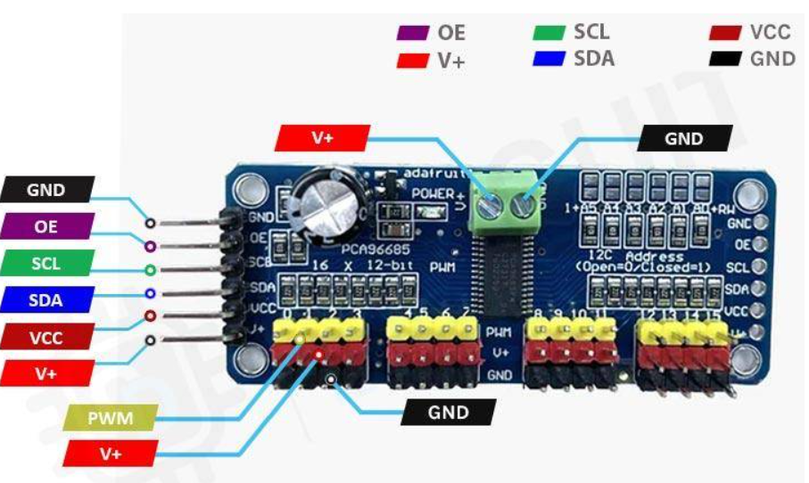
Fig. 2.1.9.1. Controller-ul PWM PCA9685 [20]
2.1.10. Micro Servomotoare SG90
SG90 este unul dintre cele mai utilizate servomotoare de pe piață fiind produs cel mai mult de compania Towel Pro și lansat prima dată în jurul anilor 2000. Unul dintre marile sale avantaje este cuplul de până la 1.56 kg∙cm și astfel poate pune în mișcare tot felul de dispozitive de dimensiune redusă. Fiind vorba de un sistem închis semnalele de răspuns primite sunt elemente cruciale în obținerea unei viteze corespunzătoare. Componentele servomotorului sunt un PCB de control, motorul și un potenționetru. Motorul care se bazează pe curentul continuu, rotește arborele de ieșire care la exterior este prevăzut cu roți dințate. Componenta exterioară este conectată la un braț servo și la potențiometru care trimite un semnal de răpuns către unitatea de comandă încorporată în PCB despre poziția actuală, acesta din urmă având rolul de a compara permanent poziția primită ca feedback cu cea ideală. Poziția ideală este cea spre care urmează să se deplaseze arborele de ieșire, deci cea transmisă de către arduino spre driver-ul PWM PCA9685 și mai apoi recepționată de către servomotor. Această poziție este obținută prin transmisia unor impulsuri care sunt recepționate la fiecare 20 ms cu o frecvență de 50 Hz astfel încăt unitatea de control determină lungimea impulsului și transmite mai departe poziția ideală. Convențional există valori stabilite ale impulsului cu o diferență nesemnificativă de 0.5 ms, astfel încăt dacă impulsul este înalt pentru 1 ms unghiul ideal va tinde către 0, în timp ce 2 ms ale unui implus înalt înseamnă deplasarea la 180 de grade. Datorită unui consum semnificativ de curent pentru a asigura o bună funcționare servomotorul trebuie alimentat cu 5V [21]. În figura 2.1.10.1 sunt redate unghiurile de rotație ale servomotorului.
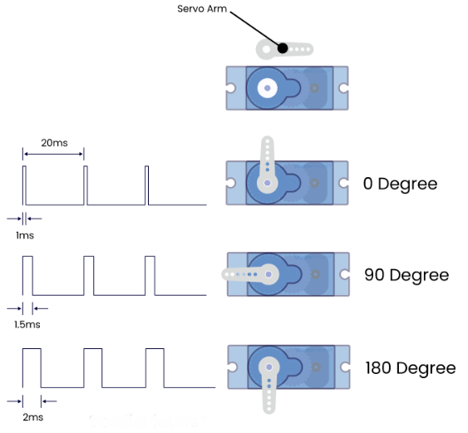
Fig. 2.1.10.1. Unghiurile de rotație al servomotorului [21]
2.1.11. Senzor de înclinare SW-520D
Acesta reprezintă un senzor minimalist destinat pentru a oferi informații despre orientarea unui obiect în spațiu. Modul de funcționare este unul simplist fiind vorba de două bile aflate în interiorul părții exterioare galbene care în poziție orizontală nu au contact cu cele două borne de ieșire situate în interior și implicit vor transmite un semnal LOW, în caz contrar senzorul fiind plasat în poziție verticală, cele două bile metalice vor avea contact cu cele două borne rezultând un semnal HIGH [23]. În figura 2.1.11.1 este redat un exemplu de senzor de înclinare SW-520D.
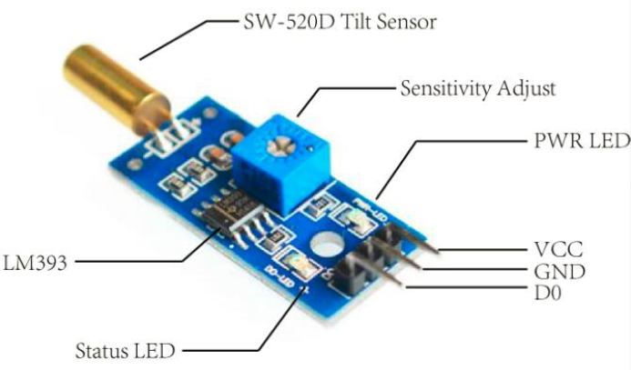
Figura 2.1.11.1 Senzor de înclinare SW-520D [22]
2.1.12. Componente conexe
A. Rezistența
Principalul rol al rezistenței este de a limita curentul din circuit, motiv pentru care a fost montată o rezistență de 220 Ohmi la anodul ledului conectat la placa arduino care controlează/comandă robotul. Un alt rol important este de rezistență “pull-up” ceea ce înseamnă că asigură nivelul logic al liniei de semnal să fie pe HIGH de aceea a fost montată o rezistență de 10 kOhmi între linia de semnal și VCC. Pe lângă rezistențele montate manual există și anumite rezistențe încorporate în diferite module utilizate în acest proiect cum ar fi driver-ul de motor L298N care folosește rezistențe de “pull-up” și “pull-down” sau plăcile Arduino care au rezistențe “pull-up” interne pentru pinii digitali [24]. În figura 2.1.12.1 este prezentată o rezistență de 1KΩ.
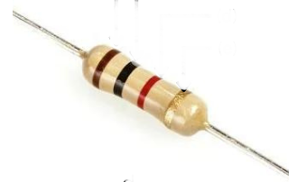
Fig. 2.1.12.1. Rezistență 1 KΩ [24]

B. Condensator
O altă componentă conexă din acest proiect este condensatorul care îndeplinește două roluri importante și anume cel de filtrare al zgomotelor și cel de stocare a energiei electrice. Din acest motiv s-a montat un condensator de 10 uF între pinul de alimentare și GND al modulul transceiver wireles nRF24l01 care asigură o alimentare stabilă în cazul fluctuațiilor de tensiune, pentru eliminarea zgomotelor și reducerea interferențelor electromagnetice [25]. În figura 2.1.12.2 este prezent un condensator de 220μF.

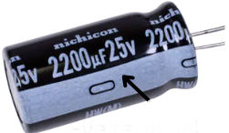
Fig. 2.1.12.2. Condensator 220 μF [25]
C. Led-ul și butonul
În acest proiect sunt folosite leduri și butoane în special pentru a indica starea unui anumit modul, în acest caz vorbind despre leduri încorporate sau led care indică starea de lucru a mașinuței. Butonul este folosit pentru a modifica această stare de lucru a mașinuței fiind montat pe placa poziționată pe dispozitivul de control. Din punct de vedere energetic ledul verde montat este alimentat cu tensiunea de 5 V în timp ce butonul nu are specificații de o anumită tensiune fiind o componentă pasivă [26], [27]. În figura 2.1.12.3 sunt redate astfel de componente.

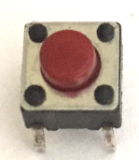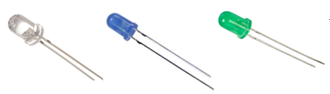
Fig. 2.1.12.3. Buton și led [26] [27]

2.2. Noțiuni software
2.2.1. Programarea plăcuțelor Arduino
Programarea plăcuței Arduino reprezintă procesul prin care are loc dezvoltarea codului care urmează să controleze mașinuța, aceasta trecând prin mai multe procese. În primul rând limbajul de programare are la bază limbajul C și C++, cu extensia .ino, fiind mult mai ușor de programat datorită structurii programului. Acesta este format din cel puțin două funcții principale și anume void setup() care urmează să fie apelată o singură dată într-un proces de rulare al programului și care este folosită doar cu scopul de a inițializa pini și componentele folosite, variabile și structuri, setarea anumitelor senzori, dar și pentru comunicarea serială. Cealaltă funcție principală este void loop() care urmează sa fie apelată în mod constant după ce funcția void setup() termină toate inițializările și care cuprinde cea mai mare parte a programului datorită faptului că aceasta conține logica întregului program. Mediul de dezvoltare a codului este Arduino IDE, care este un mediu de dezvoltare conceput special pentru scrierea și încărcarea programelor pe plăcile de dezvoltare Arduino. Acest limbaj are la bază platforma Wiring care are la bază, de asemenea, mai multe platforme. Aceasta este o unealtă foarte eficientă datorită interfeței simple, a bibliotecilor ușor de încorporat care vin cu exemple intuitive, a multitudinii de instrumente de debuging și a posibilității de încărcare cu ușurință a codului pe placa Arduino. Un alt avantaj important de menționat este că limbajul de programare este open-source deci exemplele care vin odată cu încorporarea bibliotecilor pot fi accesate și modificate. În tabelul 5 sunt prezentate cele mai importante funcții folosite în program.
Tabelul 5. Funcții utilizate în cod
FUNCȚII | ROL
Serial.begin() | Inițializează comunicarea serială
senzorAccelGiro.initialize() | Inițializează modulul MPU6050
radio.begin() | Inițializează modulul radio nRF24l01
radio.openWritingPipe() | Setează adresa de transmisie a modulului nRF24L01
radio.openReadingPipe() | Setează adresa de recepție a modulului nRF24L01
radio.setPaLevel() | Setează nivelul amplificatorului modulului nRF24L01
radio.startListening() și radio.stopListening() | Configurează modului nRf24L01 în modul de ascultare s-au oprire din modul ascultare
radio.write() | Trimite date prin modulul nRf24L01
Servo.setPWM() | Setează frecvența pulsului PWM pentru servomotoare
2.2.2. Semnale PWM
Semnalele PWM sunt semnale digitale și înseamnă modularea în timp a lățimii impulsurilor, prin care se urmărește obținerea unor valori analogice, cum sunt nivelurile de tensiune folosind proceduri digitale. Procesul de generare constă în generarea de către Arduino a unui semnal digital cu frecvență constantă având o succesiune de impulsuri cu durată constantă. Această succesiune de impulsuri duce la formarea undelor pătrate, denumite așa datorită formei pătratice pe care o însușesc, având aceeași durată și amplitudine și care oscilează între două trepte, cel minim de 0V și cel maxim de 3.3V la Arduino Nano și 5V la Arduino Uno. În acest context, perioada în care semnalul se află pe treapta maximă în fiecare dintre perioadele semnalului se numește lățimea impulsului. În fugura 2.2.2.1 este reprezentat modul în care lățimea impulsului influențează direct nivelul de tensiune transmis și implicit nivelul de luminozitate al ledurilor. Astfel atunci când lățimea impulsului este minimă, nivelul mediu de tensiune tinde spre 0, iar atunci când lățimea impulsului este maximă, nivelul mediu de tensiune crește. Acest fapt este datorat raportului de duty-cycle care este proporțional cu tensiunea medie al undei pătrate. În cadrul proiectului de diplomă aceste tipuri de semnale sunt generate de către microcontroller-ul Arduino Uno și transmise către pinii de control ai driver-ului de motoare dual L298N pentru a controla cele 2 motoare DC, dar și către driver-ul PWM PCA9685 pentru a controla cele trei servomotoare SG90 [28].
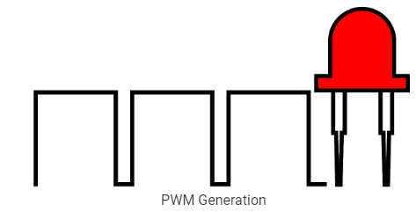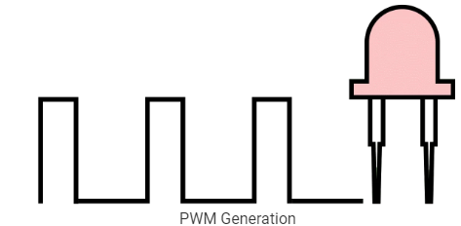
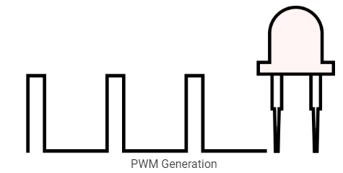
Fig. 2.2.2.1. Reprezentarea semnalelor PWM în funcție de lățimea impulsului [29]

2.2.3. Semnale digitale
Semnalele digitale, așa cum sunt reprezentate în figura 2.2.3.1, dincolo de semnalele PWM includ diferite tipuri de semnale, principala diferență dintre cele două fiind faptul că semnalele PWM variază în timp prin modificarea lățimii impulsurilor pentru a controla nivelul de tensiune, în timp ce semnalele digitale standard sunt constante în timp și pot lua doar valori discrete. În acest proiect de diplomă, semnalele digitale sunt transmise pentru fiecare modul după cum sunt prezentate în tabelul 6 [30].
Tabelul 6. Semnale digitale
Dispozitiv | Tip transmisie | Scop
Modulul transceiver Wireless nRf24L01 | Primește semnale digitale de la Arduino Uno  Trimite semnale digitale către alt modul nRF24l01 | Semnalele primite sunt folosite pentru a trimite comenzi de la dispozitivul de control către mașinuță pentru motoarele DC
Modulul accelerometru și giroscop cu 3 axe MPU6050 | Transmite semnale digitale către Arduino | Semnalele digitale transmise cuprind date despre accelerația și viteza de rotație măsurate.
Senzorul de înclinare SW-520D | Transmite semnale digitale către Arduino | Semnalele digitale transmise cuprind date care indică starea de înclinare și poziția detectată
Buton | Transmite semnale digitale către Arduino | Semnalul transmis indică starea butonului (APĂSAT sau NEAPĂSAT)
Led | Primește semnale digitale de la Arduino Uno | Semnalul primit controlează starea ledului: HIGH sau LOW
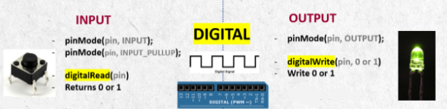
Fig. 2.2.3.1. Reprezentarea semnalelor digitale [30]

2.2.4. Comunicarea Wireless
În cadrul acestui proiect de diplomă, unul dintre principalele tipuri de comunicații este cea wireless, aceasta fiind asigurată de modulul wireless nRF24L01. Datorită numărului mare de canale individuale de comunicație pe care le asigură modulul, mai exact 125, fiecare având până la 6 adrese concomitent, acesta oferă o flexibilitate crescută astfel încât datele să poată fi transmise fără interferențe între modulul de transmisie și cel de recepție. Modul de comunicare între modulele wireless este reprezentat în figura 2.2.4.1. În această lucrare sunt folosite doar două dintre aceste canale având același modul de transmisie care comunică separat cu fiecare alte două module. Modulul de transmisie se află atașat pe dispozitivul de control în timp ce celelalte două sunt conectate la mașinuță controlând separat fiecare componentă a dispozitivului. Cel mai optim mod de comunicare între module este prin intermediul pipe-urilor care asigură, pe lângă o dimensiune mare a pachetului de date de 32 bytes cu o rată de transfer de până la 2 Mbps și o comunicarea eficientă, lipsită de interferențe și corupția pachetului de date care este asigurată de capacitatea modulului de a menține o comunicație stabilă chiar dacă asta înseamnă o dimensiune mai mică a pachetului de date transmis. Un alt aspect important este protocolul de comunicație folosit de acest modul. Acest protocol este unul proprietar ceea ce înseamnă că nu este disponibil la scară largă ci controlat de o anumită companie ceea ce oferă o serie de avantaje utilizatorilor. Principalele proprietăți asigurate de acest protocol proprietar sunt: diversitatea în ceea ce privește modurile de operare care pot fi de transmisie, recepție sau ambele concomitent dar și de standby și economisirea energiei; posibilitatea de retransmisie automată cu ajutorul unei funcții în cazul în care se sesizează corupția datelor în timpul transmisiei sau prezența coliziunilor între adresele pipe-urilor; interfața serială utilizată este SPI, una dintre cele mai populare în lumea electronică datorită vitezei crescute și a fiabilității [31].
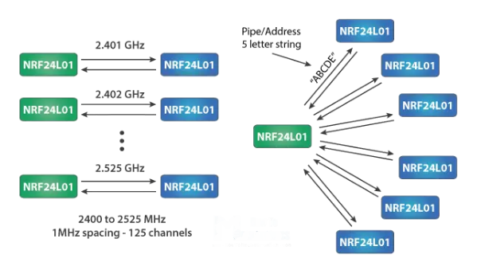
Fig. 2.2.4.1. Modul de comunicare al modulului nRF24L01 [31]
2.2.5. Controlul motoarelor
Utilizarea driver-ului L298N permite controlul motoarelor DC cu o precizie ridicată deoarece asigură setarea vitezei și direcției fiecărui motor în parte. Principalul rol al driver-ului este de a inversa direcția fluxului de curent care trece prin motor cu scopul de a controla direcția de rotație a roților. Astfel direcția de rotație se poate obține prin inițializarea a două întrerupătoare separate. Pe de altă parte viteza este controlată prin utilizarea semnalelor PWM. Prin utilizarea simultană a celor două metode se obține controlul complet al motoarelor.
Acest tip de driver se mai numește și H-Bridge datorită faptul că are în componența sa patru tranzistoare de tip MOSFET și motorul aflat în centru, astfel formând o configurație similară cu forma literei H care permite inversarea polarității exercitate asupra unui motor și astfel se poate modifica direcția de deplasare a motoarelor. Din punct de vedere software driver-ul controlează motoarele DC fără facilitățile oferite de o librărie dedicată pentru a asigura un control mai granular al funcționalităților. Motivația principală pentru care s-a ales să nu se folosească nici o librărie este nevoia de flexibilitate în ceea ce privește implementarea algoritmului care utilizează semnale de nivel logic standard și datorită faptului că nu a fost necesară utilizarea funcțiilor specifice nici unei librării. Algoritmul de funcționare se bazează pe o instrucțiunea de control if prin care se stabilește direcția și viteza motoarelor, instrucțiune care verifică comanda primită de la modulul wireless plasat pe dispozitivul de control și aplică nivelul logic de semnal necesar fiecărui motor. În interiorul codului sunt folosite funcții precum digitalWrite() prin care sunt setate stările pinilor de control al driver-ului L298N. În continuare viteza este calculată cu ajutorul unui temporizator care folosește un contor contorOprire care are rolul de a regla durata de activare și funcționare a direcției fiecărui motor în parte [32]. În figura 2.2.5.1 este prezentată schema conexiunii modulului L298N cu motoarele DC.
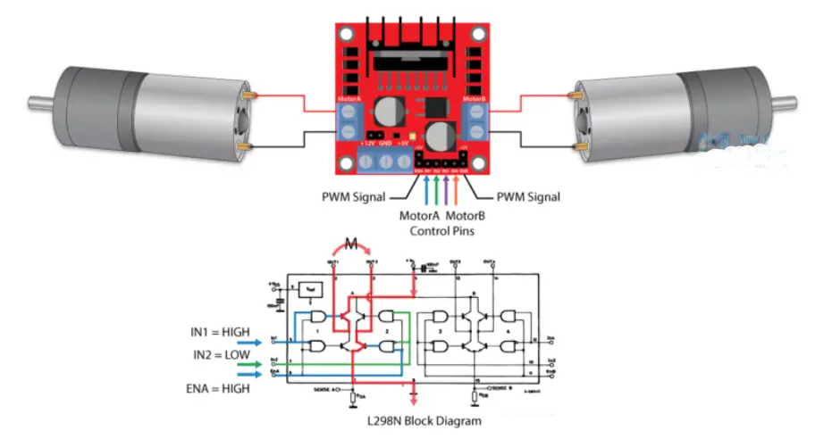
Fig. 2.2.5.1. Schema conexiunii modulului L298N cu motoarele DC [32]
2.2.6. Interpretarea datelor de la senzori
În cadrul acestui proiect din punct de vedere al senzorilor putem aminti modulul accelerometru și giroscop cu 3 axe MPU6050 și senzorul de înclinare SW-520D, ambele fiind utile pentru a monitoriza mișcările și orientarea în spațiu a obiectului pe care sunt plasate și reprezintă un feedback pentru utilizator despre starea sistemului. Modul de transmisie al datelor este reprezentat în figura 2.2.6.1. Din punct de vedere software datele provenite de la cei doi senzori sunt interpretare în mod diferit în interiorul codului. În cazul modulului accelerometru și giroscop cu 3 axe MPU6050 se folosește librăria MPU6050.h datorită necesității de a folosi funcții disponibile în aceasta, funcții cum sunt initialize() prin intermediul căreia se inițializează modulul și getMotion6(x, y, z, x1, y1, z1) datorită căreia se obțin date legate de accelerația și rotația pe cele șase axe și apoi sunt înregistrate în variabilele aferente. Odată obținute aceste date sunt interpretate după cum urmează: dacă accelerația pe axa Y este mai mică sau egală decât - 4000 se înțelege că mașinuța se mișcă înainte, dacă valoarea accelerației este mai mare sau egală cu 4000 pe axa Y se presupune că mașinuța se mișcă înapoi, dacă valoarea accelerației pe axa X este mai mică sau egală cu -4000 se înțelege că mașinuța se deplasează spre stânga, iar dacă valoarea accelerației este mai mare sau egală cu 4000 pe axa X se interpretează că mașinuța se mișcă spre dreapta. Pe de altă parte datele provenite de la senzorul de înclinare SW-520D nu necesită includerea unei librării ci sunt preluate prin intermediul variabilelor definite. De fiecare dată când loop() este apelat se verifică dacă este recepționată comanda de mișcare al servomotoarelor, apoi se verifică starea curentă a senzorului și se interpretează datele astfel că dacă aceasta este HIGH și starea precedentă este LOW se înțelege că este nevoie ca brațul să fie înclinat înainte, iar în caz contrar brațul va fi înclinat înapoi.
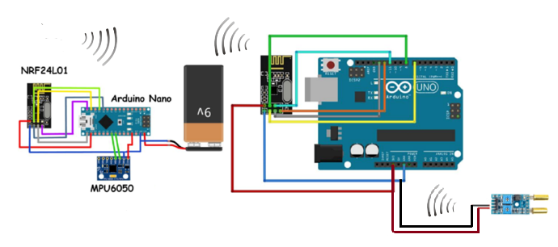
Figura 2.2.6.1. Schema conexiunii datelor transmise de senzori [33]

- METODOLOGIA DE IMPLEMENTARE
3.1. Hardware
3.1.1. Asamblarea componentelor
În cadrul asamblării componentelor, procesul a fost împărțit în patru etape principale, prima a reprezentat montarea fizică a pieselor kit-ului care formează mașinuța și brațul acesteia, iar celelalte trei au fost reprezentate de montarea componentelor pentru fiecare placă Arduino în parte. Urmează prezentarea detaliată a fiecărei etape în parte:
- Pentru asamblarea fizică a mașinuței au fost folosite două kit-uri separate unul conținea șasiul mașinii împreună cu piesele de suport pentru roți și celălalt kit conținea componente pentru brațul robotic. Procesul de asamblare a presupus conectarea a peste 100 de piese fabricate din acrilic, interconectate prin intermediul șuruburilor cu dimensiuni cuprinse între 10 și 25 mm. Primul pas în procesul de asamblare a fost vopsirea tuturor pieselor celor două kit-uri urmat de conectarea roților prin intermediul pieselor de suport pe șasiul care era prevăzut cu găuri pentru montare, apoi deasamblarea bazei de susținere a brațului robotic care trebuia conectat la șasiu. În interiorul acestei baze de susținere au fost montate servomotoarele care controlează înclinarea brațului înainte și înapoi. Ultimul pas al acestei etape a fost montarea brațului propriu-zis împreună cu cleștii de prindere ale acestuia și servomotorul care îl controlează.
- Etapa a doua a presupus conectarea componentelor împreună cu placa Arduino Uno care controlează mișcarea roților mașinii. În faza de pornire am montat pinii pe placa de circuit imprimat și le-am fixat cu ajutorul ciocanului de lipit cositor pentru a oferi suport componentelor care urmează să fie interconectate. Odată realizate toate lipiturile, folosind fire de conexiune le-am lipit pe placa de circuit imprimat realizând astfel conexiunea fiecărui pin al fiecărei componente cu pinii necesari de pe placa Arduino. Din punct de vedere al modului în care au fost realizate conexiuni, am ales conectarea separată a pinilor de alimentare pentru fiecare componentă pentru o mai bună izolare și pentru a evita interferențele și problemele legate de stabilitate. Pasul următor a fost lipirea firelor la bornele motoarelor DC urmate de conectarea acestora cu driver-ul L298N. Ultimul pas a fost fixarea modulului L298N și a plăcii de circuit integrat împreună cu placa Arduino și modulul wireless nRf24L01 pe șasiul mașinii cu ajutorul șuruburilor, pentru a oferi stabilitate în momentul deplasării. Pentru o mai bună fixare a componentelor pe placa de circuit integrat acestea au fost lipite suplimentar cu poliamidă.
- A treia etapă a procesului de asamblare a decurs în mod asemănător ca cea de-a doua etapă. Aceasta a presupus realizarea plăcii care urma să fie plasată pe dispozitivul de control/comandă de la distanță. Pentru început am realizat lipiturile necesare pinilor pe placa de circuit imprimat. Următorul pas a fost fixarea modulului wireless nRF24L01, a modulul accelerometru și giroscop cu 3 axe MPU6050 împreună cu placa Arduino Nano pe placa de circuit integrat. În ceea ce privește conectarea firelor am realizat lipirea firelor pentru fiecare modul în parte cu pinul corespunzător de pe placa Arduino cu excepția celor de ground și de alimentare. Deoarece acest dispozitiv necesită mai multe componente decât pini de ground și de alimentare prevăzuți pe placa Arduino, a fost necesară conectarea firelor în paralel pentru ca toate componentele să primească aceeași alimentare și să aibă aceeași referință la potențialul de referință. Astfel modulul MPU6050, butonul, ledul și senzorul SW-520D au fost conectați la aceeași sursă de 5V de la Arduino, la fel și în cazul pinilor de ground. În timp ce modulul nRF24L01 a fost conectat separat la pinul de alimentare de 3.3V și ground comun cu celelalte. Datorită faptului că a fost necesară utilizarea a două plăci de circuit integrat pentru a asigura distanța necesară dintre fiecare set de fire, următorul pas a fost reprezentat de legarea împreună a celor două plăci. Procesul a fost urmat de fixarea componentelor pe placă cu ajutorul poliamidei și mai apoi întărite pe exterior și fixate pe dispozitivul de control compusă dintr-un material textil. Ultimul pas a fost reprezentat de fixarea senzorului SW-520D pe dispozitivul de control pentru a controla cleștii brațului robotic printr-o mișcare a senzorului.
- Penultima etapă a procesului de asamblare a fost cea de conectare a plăcii Arduino Nano împreună cu driver-ul PWM PCA9685, modulul nRF24L01 și a celor trei servomotoare. La fel ca și în cazul celorlalte etape am realizat lipiturile necesare pinilor pe placa de circuit imprimat urmat de fixarea celor două componente pe placa de circuit integrat și lipirea firelor de conexiune corespunzătoare fiecărui pin în parte. În ceea ce privește driver-ul PWM, acesta a necesitat conexiuni mai speciale cu placa Arduino Nano de aceea poziția acestuia a fost una aleasă special pentru a evita interferențele. După aceasta am fixat placa de circuit integrat și driver-ul PWM pe șasiul mașinii cu ajutorul șuruburilor. Ultimul pas a fost conectarea celor două servomotoare de la baza brațului robotic la driver-ul PWM și prinderea celui de-al treilea servomotor care controlează clești la baza acestora urmat de conectarea acestuia la driver. Toate cele trei plăci amintite mai sus au necesitat alimentare separată datorită consumului mare pe care îl au servomotoarele și motoarele DC, astfel am ales să folosesc trei baterii externe de 2200mAh cu output de 5V și 1A.
- Ultimul pas al întregului proces de asamblare a presupus montarea celor trei baterii externe două dintre acestea sub șasiul, iar cealaltă în interiorul dispozitivul de control.

3.1.2. Interconectarea modulelor Transceiver Wireless nRF24L01
Din punct de vedere hardware, modulele wireless nRF24L01 au conexiunile pinilor realizate în mod diferit de la o placă la alta deoarece prin aceasta se evită anumite interferențe. Conexiunea realizată cu placa Arduino Nano fixată pe dispozitivul de control are următoarea configurație: pinul VCC de alimentare este conectat direct la 3.3V ai plăcii Arduino, în timp ce GND este conectat în paralel cu GND celorlalte componente conectate la Arduino. Pinii de date sunt conectați după cum urmează: pinul CE conectat la pinul digital D10, pinul SCK conectat la pinul digital D13, pinul MISO conectat la pinul digital D12, pinul CSN conectat la pinul digital D9, iar pinul MISO conectat la pinul digital D11. Conexiunea realizată cu cealaltă placă Arduino Nano are conexiunile pinilor de date legată în mod asemănător cu excepția pinului de GND care este conectat direct la GND plăcii Arduino și a pinilor CE care sunt conectați la pinul D9 și CSN la pinul D8. Pe de altă parte, conexiunea cu placa Arduino Uno are legăturile realizate în mod diferit, cu excepția pinilor de VCC și GND. Pinii de date sunt conectați după cum urmează: pinul CE conectat la pinul digital D8, pinul SCK conectat la pinul digital D13, pinul MISO conectat la pinul digital D12, pinul CSN conectat la pinul digital D9, iar pinul MISO conectat la pinul digital D11. Pentru o bună comunicare între cele trei module wireless am respectat în totalitate cerințele standardului SPI prin următoarele aspecte: am realizat cele patru linii de comunicare necesare interfeței SPI, pinii CE și CSN au fost conectați și inițializați în mod corespunzător prin funcția RF radio (x, y), am realizat o conexiune separată pentru fiecare linie de comunicare prin intermediul pipe-urilor astfel am asigurat și protecția împotriva interferențelor. Figura 3.1.2.1. prezintă schema de conexiune a componentelor controlate de modulul wireless.
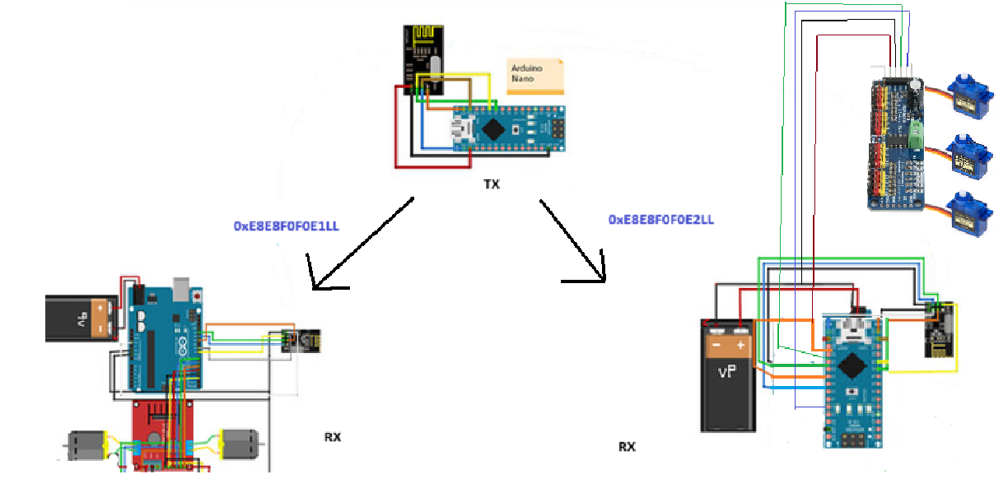
Fig. 3.1.2.1. Schema de conectare a modulelor wireless nRF24L01
3.1.3. Interconectarea componentelor pentru controlul deplasării
Pentru controlul deplasării mașinii conexiunile dintre cele patru componente (Arduino Uno, modulul wireless nRF24L01, driver-ul de motoare dual L298N și cele două motoare DC) trebuie să fie realizate în mod adecvat pentru ca datele să circule între componente în sensul stabilit. În acest context placa Arduino Uno reprezintă unitatea centrală de control și coordonare a sistemului, astfel modulul L298N are pinii de direcție și control conectați la Arduino în următorul fel: pinul IN1 este conectat la pinul digital D2, pinul IN2 este conectat la pinul digital D3, pinul IN3 este conectat la pinul digital D4, pinul IN4 este conectat la pinul digital D5, iar pinii EN A și EN B datorită faptului că sunt opționali nu sunt conectați la placa Arduino datorită faptului că viteza este transmisă prin modulul wireless și este calculată direct. Pinii D3 și D5 au fost aleși în mod intenționat pentru a putea genera semnale PWM și astfel pentru a asigura controlul nivelului de tensiune. De asemenea, am ales utilizarea pinilor digitali în favoarea pinilor analogi pentru a putea controla direcția motoarelor și pentru a trimite semnale de control HIGH și LOW. Pinii de ieșire sunt conectați câte doi la cele două motoare DC. Pinii de alimentare conectați sunt VS și GND ai modulului. Modulul wireless are conexiunile realizate conform cu descrierea din capitolul “Interconectarea modulelor Transceiver Wireless nRF24L01”. Pe lângă conexiunile plăcii Arduino cu componentele menționate aceasta este conectată la o sursă de alimentare de 5V print-un port USB cu cablu de tip A către tipul B. În figura 3.1.3.1 este prezentat modul de conexiune al componentelor și direcția de circulație a datelor transmise.
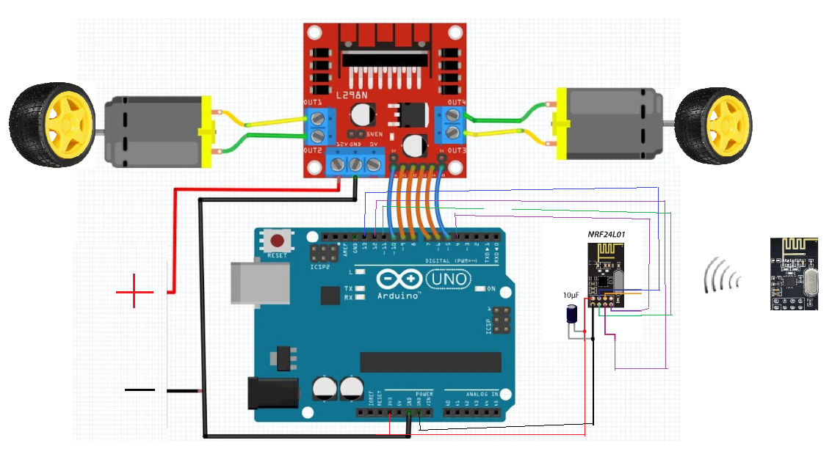
Fig. 3.1.3.1. Schema conexiunii componentelor pentru controlul deplasării [34]
3.1.4. Interconectarea servomotoarelor
Servomotoarele servesc la mobilitatea brațului robotic, două dintre acestea fiind dispuse la baza brațului robotic, iar una la baza cleștilor de prindere a brațului așa cum poate fi observat în schema de conexiune din figura 3.1.4.1. Interconectarea celor trei servomotoare se realizează prin driver-ul PWM PCA9685 care prin generarea semnalelor PWM controlează poziția acestora. Cele două servomotoare sunt conectate la pinii de pe pozițiile 8 și 9 în timp ce servomotorul care controlează clești este conectat la pinul numărul 1 al driver-ului. Driver-ul este, de asemenea, conectat la placa Arduino Nano care are rolul de a genera semnale PWM care mai apoi vor fi transmise către driver-ul PCA9685 care la rândul lui le amplifică și le adaptează pentru a controla servomotoarele. Conexiunea driver-ului cu placa Arduino se realizează prin cei patru pini disponibili ai driver-ului și anume pinii de GND și de alimentare care sunt legați de pinii de GND și de alimentare a plăcii Arduino și pinii de date SCL care sunt conectat la pinul analogic A5 și SDA care la rândul lui este conectat la pinul analogic A6 al plăcii Arduino. Motivul alegerii pinilor analogici pentru conectarea cu pinii driver-ului, în defavoarea pinilor digitali este că asigură pe de-o parte respectarea protocolului de comunicație serială prin interfața I2C, iar pe de altă parte utilizarea eficientă a pinilor fără resurse suplimentare de pini. Din punct de vedere al modului de alimentare placa Arduino este alimentată la o sursă externă de 5V din care vor fi alimentate ulterior atât driver-ul PWM, cât și cele trei servomotoare. Placa Arduino are, de asemenea, conexiune directă cu modulul wireless prin care recepționează date despre poziția servomotoarelor.
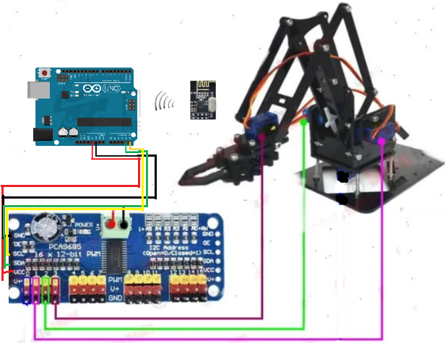
Fig. 3.1.4.1. Brațul robotic împreună cu conexiunea servomotoarelor [35]
3.1.5. Interconectarea componentelor de control de la distanță
Sistemul de control de la distanță este compus din placa Arduino Nano care este unitatea centrală de control al întregului sistem, modulul wireless nRF24L01 pentru conexiunea cu celelalte sisteme, modulul accelerometru și giroscop cu 3 Axe MPU6050, butonul, ledul și alimentarea externă a întregului sistem. Modulul MPU6050 este conectat la placa Arduino prin pinii analogici ai acestuia după cum urmează: pinii GND și de alimentare sunt conectații în paralel cu pinii de GND și alimentare ai celorlalte componente, pinul SCL conectat la pinul analogic A5 al plăcii Arduino, iar pinul SDA conectat la pinul analogic A4 al plăcii Arduino. Conexiunea modulului wireless este realizată conform detaliilor prezentate în capitolul “Interconectarea modulelor Transceiver Wireless nRF24L01”. Componentele auxiliare ale acestui sistem sunt butonul care este conectat la pinul digital D0 iar rezistorul de pull-up conectat între pinul de alimentare și cel digital pentru a evita variațiile de tensiune, ledul care este conectat la pinul digital D6 datorită stărilor logice ale celor două și senzorul SW-520D care are pini de GND și VCC conectați în paralel cu pinii celorlalte componente. Un alt aspect important este alimentarea sistemului care este realizată de o baterie externă de 5V conectată la placa Arduino de unde vor fi alimentate toate celelalte componente. Un pseudo dispozitiv de UI este asigurat prin intermediul butonului și al ledului deoarece utilizatorul poate alege ce mod de funcționare dorește prin apăsarea butonului iar ledul anunță modul de lucru selectat. În figura 3.1.5.1 se observă modul de conexiune al componentelor sistemului inclusiv alimentarea și conexiunea firelor.
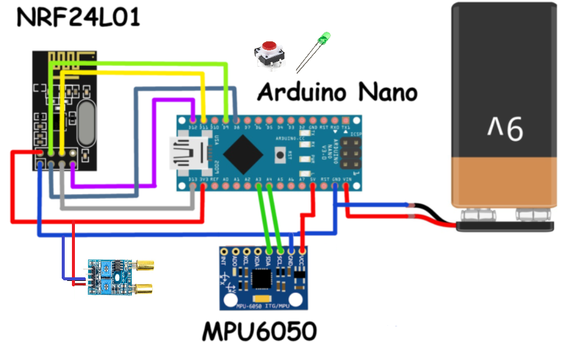
Fig. 3.1.5.1. Schema de conexiune a componentelor sistemului de control [36]

3.1.6. Teste de control
În ceea ce privește verificările făcute pentru a determina posibilele probleme în funcționalitatea sistemelor și pentru a valida rezultatele obținute s-au făcut o serie de teste hardware, teste care pot fi împărțite după cum urmează:
- Testarea alimentării: acest tip de test a fost util pentru a verifica dacă tensiunea de ieșire a sursei de alimentare și tensiunea primită de către componente corespunde cerințelor din fișa tehnică a fiecărei componente. În acest proces am folosit un voltmetru universal conectat la fiecare dispozitiv folosit în proiect.
- Testarea individuală a componentelor: primul tip de test realizat a fost cel al fiecărei componente în parte pentru a asigura performanța corectă a acestora și a descoperi eventualele defecte provenite din fabrică. Testarea acestora s-a realizat prin conectarea fiecărei componente în parte la o placă Arduino Uno și încărcarea unui cod pentru a testa funcționalitatea acestora.
- Testarea conexiunilor: odată asamblate componentele, a urmat testarea funcționării sistemului. În acest proces am verificat toate transmisiile de date între componente, viteza de transmisie, acuratețea datelor recepționate. Un exemplu concret ar fi conexiunea dintre modulul nRF24L01 și placa Arduino pentru a asigura transmisia și recepția corectă a datelor.
- Testarea pseudo interfeței cu utilizatorul: la finalul procesului de testare am verificat funcționalitatea butonului și m-am asigurat că procesul de comutare între modurile de lucru să fie unul eficient și simplu.
- Testarea la limită: pentru a asigura eficiența sistemului am realizat o serie de teste la limită cum ar fi în cazul modulului wireless nRF24L01 prin folosirea conexiunii dintre acesta la 100m, dar și prin folosirea unor obstacole mari care pot afecta semnalul.
- Testarea rezistenței și preciziei: un alt test important este cel de testare al anduranței, principala componentă testată a fost brațului robotic prin încărcarea cu o greutate mai mare decât poate ridica pentru a stabili cum reacționează la depășirea limitelor și de asemenea am testat precizia deplasării brațul robotic în cazul prinderii obiectelor mici.
- Testarea fiabilității și consumului de energie: acest test a presupus utilizarea sistemului pentru un timp mai îndelungat pentru a testa rezistența bateriilor și a componentelor cu scopul de a detecta posibilele defecțiuni care pot apărea în timp.

3.2. Software
3.2.1. Algoritm de funcționare al deplasării mașinuței
Codul pentru controlul întregului sistem este împărțit în trei părți, adică trei secvențe de cod, prima dintre ele reprezentând controlul motoarelor DC. Fiind un cod scris în limbajul Arduino acesta este împărțit în două părți conform structurii clasice a programului Arduino și anume includerea bibliotecilor împreună cu declararea variabilelor și constantelor, funcția setup() și funcția loop().
Bibliotecile utilizate sunt cele specifice modulului wireless utilizat și anume SPI.h care este necesară pentru comunicarea serială între Arduino și modulul radio nRF24L01, nRF24L01.h este necesară pentru definirea constantelor și pentru funcții specifice și RF24.h necesară pentru o interfață simplificată dintre Arduino și nRF24L01 și pentru utilizarea unor funcții cum sunt: begin(), openReadingPipe(), setPALevel(), startListening(), read().
De asemenea, am utilizat directive pentru a defini constante pentru cei patru pini de control al fiecărui motor controlat de driver-ul L298N, IN1, IN2, IN3 și IN4, apoi am creat un obiect de tip RF24 numit radio pentru inițializarea pinilor specifici conectării cu modulul wireless, iar apoi am definit variabile după cum urmează: variabilă de tipul uint64_t pipe_arduino1 care reprezintă adresa de comunicare pentru primirea datelor de la alt modul, variabile unsigned char tipComanda care stochează tipul comenzii, viteza care stochează viteza mașinuței, stop care controlează oprirea mașinii, un array buffer care stochează datele primite de la modulul wireless și contorOprire care stochează timpul parcurs de la ultima comandă de stop.
În mod clasic setup() conține inițializarea variabilelor, conectarea componentelor și configurarea pinilor. În mod concret, în acest proiect funcția setup() conține următoarele secvențe care pot fi observate în figura 3.2.1.2. care vor fi explicate în cele ce urmează:
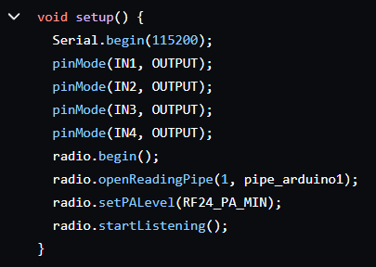
Fig. 3.2.1.2. Funcția setup() a primei părți din implementarea codului
Funcția Serial.begin(115200) inițializează comunicarea serială cu viteza de transmisie de 115200 de biți pe secundă, a fost aleasă această valoare datorită vitezei de transmisie foarte mari ceea ce este necesar în momentul transmisiei și recepției între modulele wireless. PinMode(x, OUTPUT) configurează pinii IN1, IN2, IN3 și IN4 ca ieșiri digitale pentru controlul vitezei și direcției motoarelor dirijate de driver-ul L298N. Funcția begin() inițializează modulul wireless. Funcția openReadingPipe(1, pipe_arduino1) configurează un pipe pentru modulul wireless pentru a permite recepționarea de la o anumită adresă specificată de pipe_arduino1. Funcția setPALevel(RF24_PA_MIN) setează nivelul de putere al modulului wireless la minim pentru a reduce interferențele și a îmbunătăți economisirea energiei. Funcția startListening() schimbă modul de funcționare a modulului wireless la cel de ascultare de la canalul de citire configurat anterior.
Funcția loop() începe printr-o secvență de verificări așa cum este prezentată în figurile 3.2.1.3. Mai întâi se verifică dacă există date disponibile pentru citire provenite de la modulul wireless, iar în caz pozitiv datele vor fi stocate în buffer apoi primul byte stocat în variabila tipComanda, iar al doilea în variabila viteza. Următoarea verificare se execută atunci când mașina nu este oprită urmând să oprească toate motoarele prin setarea tuturor pinilor pe LOW. Mai departe se verifică dacă s-a scurs suficient timp pentru oprirea mașinii în funcție de valoarea vitezei recepționate, iar dacă rezultatul este pozitiv se inițializează contorOprire cu 0 și stop cu 1. În caz contrar verificării inițiale dacă mașina este oprită se verifică din nou dacă s-a scurs suficient timp pentru repornirea mașinii în funcție de valoarea vitezei recepționate. În caz pozitiv mașina trece în starea de funcționare. Ultimele verificări sunt legate de tipul comenzii recepționate astfel încât în funcție de numărul recepționat 1, 2, 3 sau 4 se setează starea pinilor IN ca LOW sau HIGH pentru a deplasa mașina într-o anumită direcție conform instrucțiunilor: IN1 pe HIGH, IN2 pe LOW rezultă deplasarea înainte, IN1 LOW și IN2 pe HIGH duce la deplasarea înapoi, iar pentru oprire ambele trebuie să fie pe LOW, la fel și pentru IN3 și IN4.
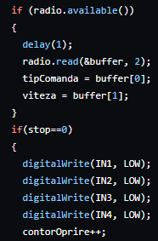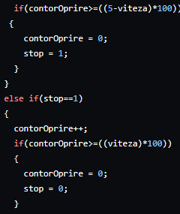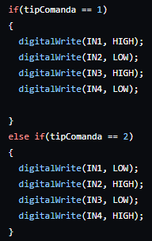
Fig. 3.2.1.3. Funcția loop() a primei părți din implementarea codului
3.2.2. Algoritm de funcționare al servomotoarelor
A doua parte a implementării este formată din secvența de cod specifică controlului servomotoarelor adică cel de-al doilea mod de lucru al dispozitivului.
Bibliotecile incluse sunt cele necesare modulului wireless nRF24L01 și anume: SPI.h, nRF24L01.h și RF24.h dar și controlului servomotoarelor: Servo.h, Adafruit_PWMServoDriver.h și Wire.h prin care driver-ul PWM PCA9685 poate controla servomotoarele.
Similar primei părți a implementării, am utilizat directive pentru a defini constante pentru cei patru pini de control al fiecărui motor controlat de driver-ul L298N, IN1, IN2, IN3 și IN4, apoi am creat un obiect de tip RF24 numit radio pentru inițializarea pinilor specifici conectării cu modulul wireless. De asemenea, am creat un obiect de tipul Adafruit_PWMServoDriver care este folosit pentru controlul driver-ului PWM și implicit al servomotoarelor.
Ulterior am definit următoarele variabile: variabila de tipul uint64_t pipe_arduino2 care reprezintă adresa de comunicare pentru primirea datelor de la celălalt modul wireless, variabila unsigned char tipComanda care stochează tipul comenzii, un array buffer care stochează datele primite de la modulul wireless și două variabile de tipul int starePrecedentaUnghi și stareCurentaUnghi care monitorizează starea precedentă și starea curentă a senzorului de înclinare SW-520D.
În continuare voi prezenta funcția setup() care cuprinde date foarte asemănătoare primei părți de cod și care poate fi studiată în figura 3.2.2.1. Funcția Serial.begin(115200) inițializează comunicarea serială cu viteza de transmisie de 115200 de biți pe secundă, a fost aleasă această valoare datorită vitezei de transmisie foarte mari ceea ce este necesar în momentul transmisiei și recepției între modulele wireless. PinMode(x, OUTPUT) configurează pinii IN1, IN2, IN3 și IN4 ca ieșiri digitale pentru controlul vitezei și direcției motoarelor dirijate de driver-ul L298N. Funcția begin() inițializează modulul wireless. Funcția openReadingPipe(1, pipe_arduino2) configurează un pipe pentru modulul wireless pentru a permite recepționarea de la adresa specificată de pipe_arduino2. Adresa folosită este pe 8 octeți, primi cinci octeți fiind reprezentați de adresa efectivă, iar primul octet este reprezentat de adresa de preambulă. Funcția setPALevel(RF24_PA_MIN) setează nivelul de putere al modulului wireless la minim. Funcția startListening() schimbă modul de funcționare a modulului wireless la cel de ascultare.
În plus pe lângă cele similare sunt servo.begin() și servo.setPWMFreq(60) care au rolul de a inițializa modulul de control al servomotoarelor și de a seta frecvența de modulare a semnalului PWM la 60 Hz.
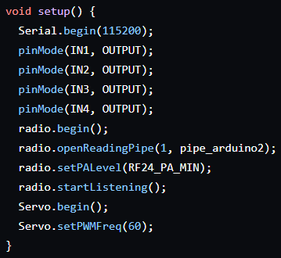
Fig. 3.2.2.1. Funcția setup() a părții a doua din implementarea codului
În funcția loop() au loc o serie de verificări pentru a determina când și care servomotor va fi pus în funcțiune. Mai întâi se verifică dacă există date care pot fi citite de la modulul wireless, iar în caz pozitiv se stochează datele în buffer, iar apoi în cele două variabile pentru a determina tipul comenzii și starea curentă a senzorului de înclinare. Următoarea verificare are rolul de a determina dacă senzorul s-a înclinat în sus și se setează poziția servomotorului care mobilizează cleștii brațului la unghiul de 125 grade, altfel cleștii se vor închide. În caz contrar se presupune că senzorul s-a înclinat în jos și se setează poziția aceluiași servomotor la un unghi de 575 de grade astfel încât clești să se deschidă. În ultima parte a codului se folosește un switch care decide ce servomotor va fi pus în funcțiune în funcție de comanda recepționată. Astfel comanda 1 duce la mișcarea servomotorului din stânga înainte, comanda 2 mișcă servomotorul din stânga înapoi, comanda 3 mișcă servomotorul drept înainte, iar comanda 4 mișcă servomotorul drept înapoi. Toate aceste explicații pot fi vizualizate în figura 3.2.2.2.
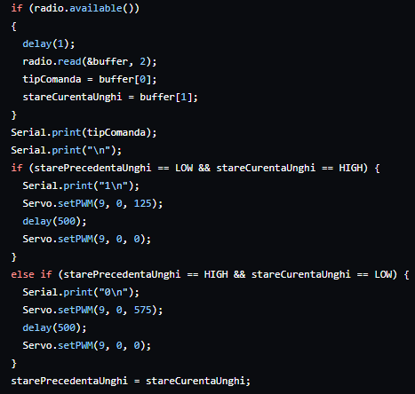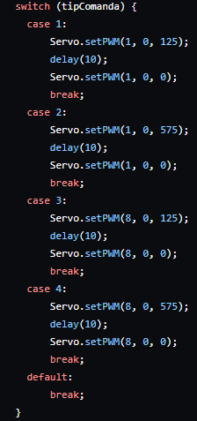
Fig. 3.2.2.2. Funcția loop() a părții a doua din implementarea codului
3.2.3. Algoritm de funcționare al dispozitivului de control de la distanță
A treia parte a implementării cuprinde codul pentru placa Arduino atașată dispozitivului de control prin care se controlează/comandă întregul sistem. Ca și în celelalte părți, sunt prezente bibliotecile specifice modului wireless nRF24L01: SPI.h, nRF24L01.h și RF24.h i biblioteca specifică modulului accelerometru și giroscop cu 3 Axe MPU6050: MPU6050.h.
Directivele definite sunt CSN_GPIO și CE_GPIO care reprezintă pinii folosiți pentru controlul modului wireless. În continuare sunt definite constantele după cum urmează: pinButon pentru pinul digital la care este conectat butonul, pinLED pentru pinul digital la care este conectat ledul și variabile de tipul int stareButon care stochează starea butonului și pinSenzorInclinare care definește pinul digital la care este conectat senzorul de înclinare. Mai departe se inițializează obiectul de tip RF24 cu directivele definite și altul de tip MPU6050 necesar pentru a citi datele de accelerație și rotație. După aceste inițializări sunt definite câteva variabile de tipul int16_t accelX, accelY, accelZ, gitX, girY și girZ cu scopul de a stoca valorile citite de la modulul MPU6050. Sunt folosite două constante pipe_arduino1 și pipe_arduino2 care reprezintă adresele celorlalte două module wireless. De asemenea, sunt definite câteva variabile care vor stoca tipul comenzii (tipComanda), viteza, starea primului sistem (activ), starea butonului (stareButon) și un buffer.
Funcția setup() inițializează comunicarea serială cu viteza de transmisie de 115200 de biți pe secundă prin intermediul funcției Serial.begin(115200), configurează pinul la care este conectat ledul ca ieșire digitală, pinul butonului ca intrare digitală și pinul senzorului tot ca intrare digitală. O inițializare esențială pentru buna funcționare a sistemului și anume radio.write(&tipComanda, sizeof(tipComanda)) are rolul de a trimite comanda inițială către celelalte module wireless conectate la modulul curent. În final se inițializează comunicația I2C, modulul MPU6050 și buffer-ul. În figura 3.2.3.1. se poate observa modul de configurare al funcției setup().
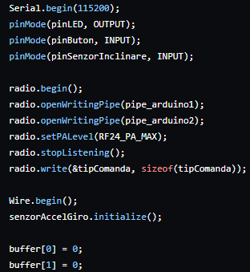
Fig. 3.2.3.1. Funcția setup() a părții a treia din implementarea codului
Funcția loop(), în primă fază citește datele provenite de la modulul MPU6050 legate de accelerație și rotație pe cele șase axe simultan și le stochează folosind adresele variabilelor definite anterior. Urmează verificarea stării butonului, dacă acesta este apăsat pentru prima dată se verifică dacă sistemul este dezactivat și în caz contrar se dezactivează pinul ledului, iar dacă butonul este eliberat se modifică starea butonului. Următoarele verificări au rolul de a determina comanda și viteza prin datele recepționate. Dacă accelerația pe axa Y este mai mică sau egală cu - 4000 se setează comanda 1, iar dacă este mai mare sau egală cu 4000 se setează comanda 2. În mod similar, dacă accelerația pe axa X este mai mică sau egală cu - 4000 se setează comanda 4, iar dacă este mai mare sau egală cu 4000 se setează comanda 3. Dacă nici o condiție nu este îndeplinită se setează valoarea 0. Odată cu setarea comenzii se setează și viteza. Aceste valori au fost alese ca praguri pentru a facilita determinarea mișcărilor semnificative. Ultima parte a codului se ocupă de transmisia datelor colectate către celelalte module wireless astfel încât dacă primul sistem este pornit se transmite către acesta datele stocate în buffer și ledul se aprinde, în caz contrar datele stocate în buffer sunt transmise către cel de-al doilea sistem și ledul este stins. În figura 3.2.3.2 sunt ilustrate toate funcționalitățile descrise mai sus.
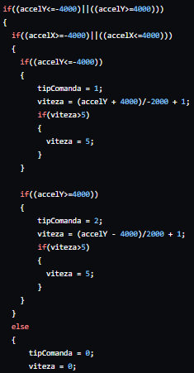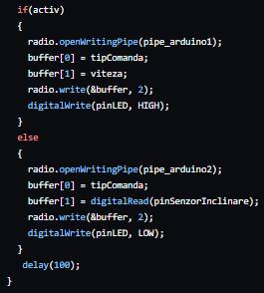
Fig. 3.2.3.2. Funcția loop() a celei de-a treia părți din implementare codului

- REZULTATELE EXPERIMENTALE
4.1. Modalități de utilizare
În ceea ce privește utilizarea mecanismului de comandă a mașinii de la distanță, acesta are mai multe moduri de lucru care pot fi selectate de către utilizator. În figurile următoarele sunt prezentați pașii și câteva instrucțiuni utile pentru manevrarea în siguranță a dispozitivului:
- Primul pas necesar alimentării dispozitivelor este pornirea celor trei baterii externe pentru fiecare parte a sistemului.
- Pasul doi îl reprezintă luarea dispozitivului de control/comandă în mână în mod corespunzător acordând o atenție deosebită senzorului plasat, după cum este redat în figura 4.1.1.
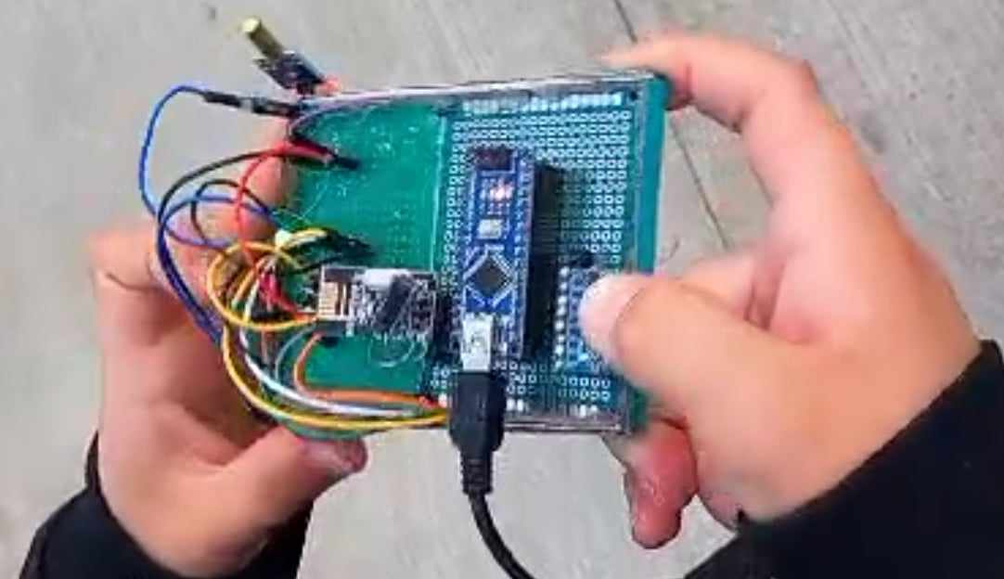
Fig. 4.1.1. Poziția corectă a dispozitivului de control
- Odată pornite toate părțile sistemului se intră automat în modul de lucru “deplasare” mașinuță, acesta fiind semnalizat de aprinderea ledului verde plasat pe placă (poate fi observat în figura 4.1.2.), în această etapă mașinuța este gata de deplasare în funcție de poziția de înclinare a mâinii (înainte, înapoi, stânga, dreapta).
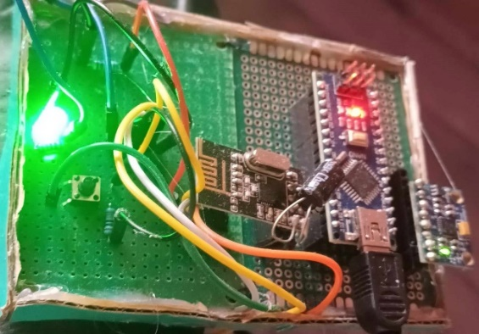
Fig. 4.1.2. Modul de lucru “deplasare” semnalizat prin aprinderea ledului
- Odată cu deplasarea mașinii în direcția dorită se poate trece la celălalt mod de lucru, cel de prindere al obiectelor prin apăsarea butonului prezent pe placă. Trecerea la celălalt mod este semnalizat prin stingerea ledului și în acest moment servomotoarele care controlează brațul robotic sunt pregătite. Prin înclinarea mâinii înainte și la dreapta brațul robotic se va deplasa înainte, în mod contrar, înclinarea mâinii înapoi și la stânga va duce la deplasarea brațului înapoi, după cum se poate observa în figura 4.1.3.
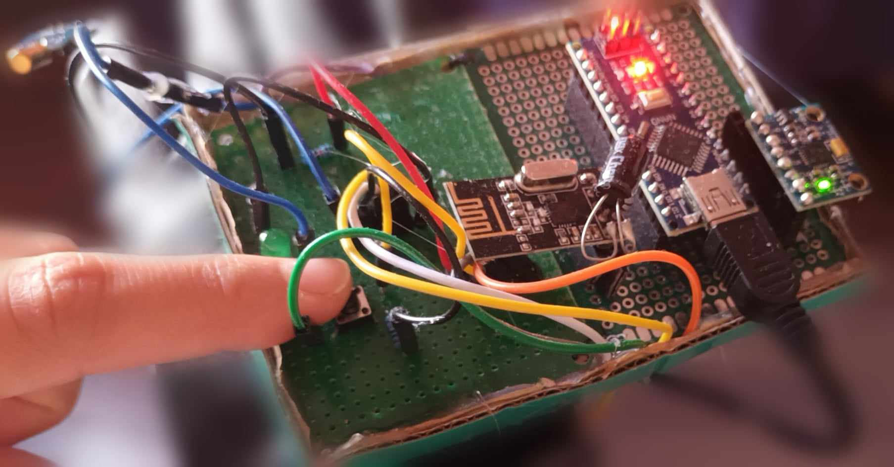
Fig. 4.1.3. Trecerea la cel de-al doilea mod de lucru
- După poziționarea brațului robotic în poziția dorită prin flexia senzorului cleștii brațului robotic se vor închide, în mod contrar prin extensia acestuia cleștii se vor deschide ca în figura 4.1.4.
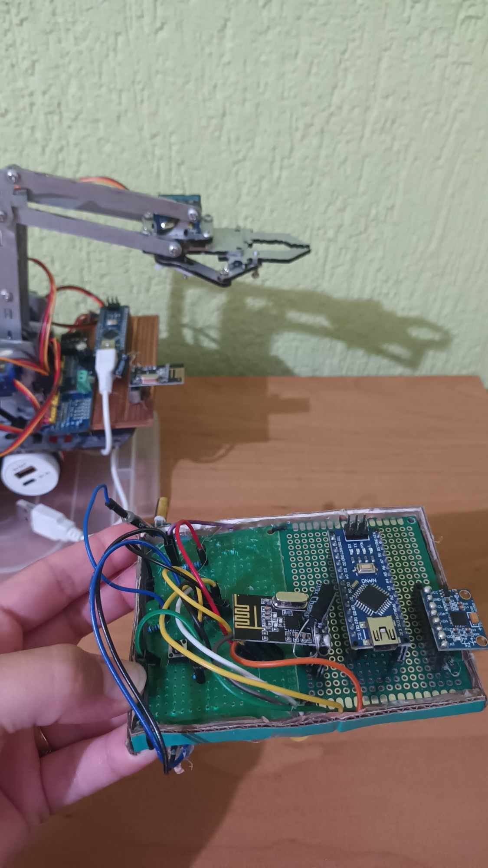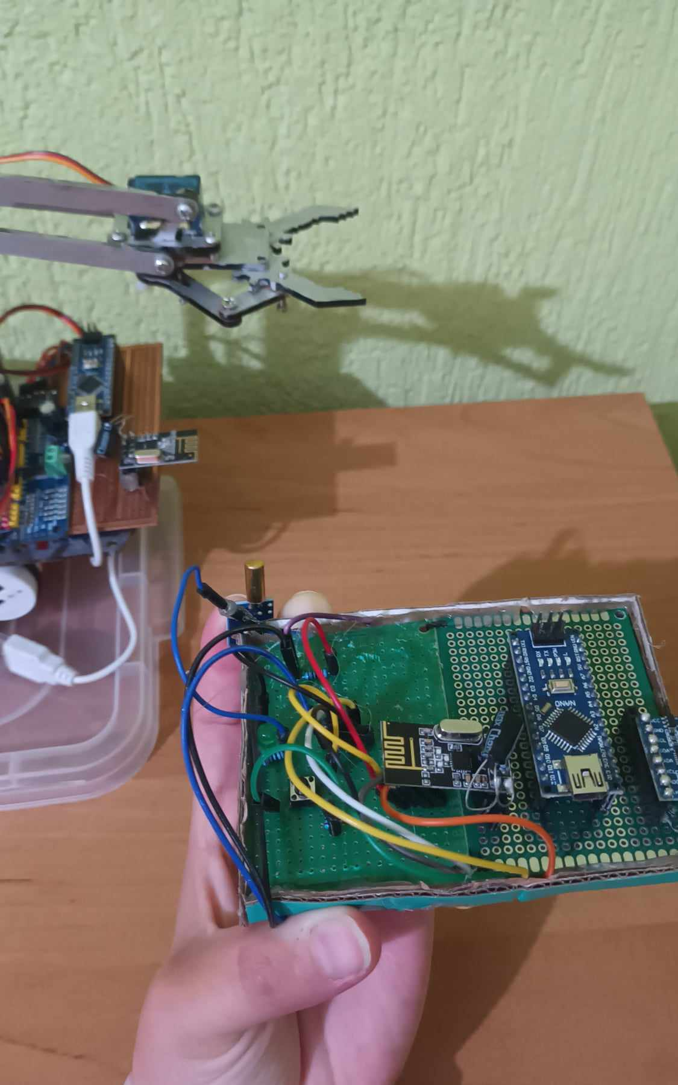
Fig. 4.1.4. Manevrarea brațului robotic în funcție de poziția senzorului
4.2. Teste și experimente
Pentru a determina anumite probleme în funcționalitatea sistemului am elaborat o serie de experimente pe care le voi detalia în acest capitol. În acest scop am testat modurile de lucru ale mașinii în condiții optime:
- vreme favorabilă: experimentul s-a desfășurat cu succes, cu rezultate conform așteptărilor;
- deplasarea pe o suprafață fixă: experimentul s-a desfășurat cu succes, cu rezultate conform așteptărilor;
- alimentarea sistemului cu baterii încărcate complet: experimentul s-a desfășurat cu succes, bateriile au susținut motoarele mașinii pe o perioadă mai lungă de 2 ore;
- distanță optimă pentru modulul nRF24L01: experimentul s-a desfășurat cu succes, cu rezultate conform așteptărilor, fără interferențe în transmisie și fără timp de așteptare pentru transmisie;
- fără obstacole pe drum: experimentul s-a desfășurat cu succes, cu rezultate conform așteptărilor.
De asemenea, am testat modurile de lucru în condiții mai puțin favorabile:
- un exemplu ar fi plasarea unui obiect care urmează să fie apucat de braț într-o poziție mai puțin accesibilă: rezultatul acestui experiment a dus la concluzia că nu orice obiect poate fi apucat de braț datorită dimensiunilor sau poziției mai puțin favorabile;
- deplasarea pe suprafețe mai puțin denivelate: acest experiment a decurs cu un succes parțial în funcție de cât de mari sunt denivelările solului când mașinuța se poate împotmoli.
Ultimul tip de test a fost legat de modurile de lucru în condiții extreme:
- alimentarea cu baterii incomplet încărcate: datorită unui consum crescut de curent și un necesar de tensiune ridicat odată cu scăderea nivelului bateriei sub un anumit prag dispozitivele nu mai funcționează conform așteptărilor, deci experimentul a avut un rezultat negativ;
- distanțe mai mari decât prevede fișa tehnică a modulului nRF24L01: rezultatul acestui experiment este unul negativ deoarece odată cu depășirea distanței de 100m modulele nRF24L01 nu mai comunică corespunzător, apar interferențe în transmisie și datele transmise par a fi corupte sau trimise cu întârziere;
- obstacole prevăzute în cale: ca și în cazul experimentului precedent, rezultatul acestuia este negativ, obstacolele aflate în calea modulelor duc la interferențe;
- ridicarea obiectelor cu greutate mare sau a celor cu o lățime mai crescută: acest experiment a avut rezultate negative deoarece odată cu depășirea unei anumite greutăți sau lățimi, brațul robotic nu mai face față la apucarea și ridicarea acestuia.

4.3. Probleme întâmpinate
În procesul de implementare și dezvoltare a proiectului am întâmpinat o serie de impedimente, atât legate de asamblarea hardware, cât și în scrierea codului. În continuare voi prezenta câteva dintre ele:
- primul impediment a fost alegerea componentelor care urmează a fi utilizate în special în cazul comunicației wireless deoarece în momentul de față producția de componente oferă o gamă largă de astfel de dispozitive cu caracteristici asemănătoare astfel procesul de luare a unei decizii a fost mult întârziat, cu toate acestea motivul alegerii modulului de comunicație folosit în proiectul de diplomă a fost multitudinea de proiecte care îl folosesc pe acesta;
- încă de la începutul proiectului asamblarea hardware a reprezentat o piedică în buna desfășurare a procesului deoarece cele două kit-uri conțineau piese care nu se potriveau;
- un alt aspect important a fost reprezentat de fixarea pe placa de circuit imprimat cu ajutorul cositorului datorită fenomenului de contact imperfect datorat diferențelor de coeficient de dilatare termică între componente;
- calibrarea componentelor a reprezentat, de asemenea, un impediment datorită complexității sale pentru fiecare componentă în parte. Astfel senzorul de înclinare și servomotoarele au necesitat algoritmi de control pentru a determina gama de mișcare corectă în raport cu comenzile, modulul wireless a necesitat ajustarea parametrilor de transmisie și recepție, iar modulul accelerometru și giroscop a necesitat determinarea offset-urilor inițiale și sensibilității neuniforme apoi reglarea datelor obținute pentru a corespunde;
- un obstacol real a fost reprezentat de alegerea modului de alimentare deoarece în urma calculelor realizate pentru fiecare componentă în parte și apoi împreună s-a tras concluzia că necesarul de tensiune și curent este unul ridicat ceea ce a influențat alegerea sursei de alimentare, anume bateria externă pentru fiecare dispozitiv în parte;
- o alta problema din punct de vedere hardware a fost modul de gestionare a resurselor oferite de plăcile Arduino în special din punctul de vedere al pinilor. În urma utilizării unui număr mare de componente s-a pus problema insuficienței numărului de pini, problemă care a fost rezolvată prin conectarea în paralel a pinilor de alimentare a mai multor componente sau utilizarea unui driver PWM care poate gestiona mai multe servomotoare simultan;
- în ceea ce privește partea software am întâmpinat dificultăți în primul rând datorită conflictelor dintre biblioteci din cauza incompatibilităților funcțiilor, apoi datorită complexității codului rezultat în urma combinării mai multor funcții.

4.4. Dezvoltări ulterioare posibile
Proiectul de diplomă realizat este mai degrabă un prototip aflat în stadiul incipient de dezvoltare al unei mașinuțe controlate/comandate de la distanță având o multitudine de imperfecțiuni și care oferă posibilități aproape nelimitate de dezvoltare. Printre aceste imperfecțiuni se numără în principal lipsa unei funcționalități complete cu un design rudimentar și o pseudo interfață insuficient optimizată. În continuare voi prezenta câteva idei de îmbunătățire posibile:
- adăugarea unei interfețe mai prietenoase și mai ușor de manipulat de către utilizator folosind un display care oferă informații în timp real despre modul de lucru selectat, viteza mașinii sau posibile erori apărute pe parcurs;
- aspectul rudimentar al actualei versiuni poate fi modificat prin adăugarea unei carcase mai estetice care să mascheze conexiunile și firele dintre componente sau prin schimbarea anumitor piese din componența kit-ului cum ar cleștii brațului sau șasiul mașinii cu unele mai performante și mai fiabile pentru a asigura eficiența, cât și structura mai compactă a sistemului;
- un alt aspect care poate fi îmbunătățit este performanța brațului astfel încât să fie eliminate anumite aspecte care au dat un rezultat negativ în urma testărilor, printre acestea se numără: adăugarea unui braț cu clești mai mari pentru a îmbunătăți precizia și a asigura prinderea mai multor tipuri de obiecte;
- pentru a îmbunătăți performanța deplasării ar fi necesară pe de-o parte modificarea roților pentru o mai bună stabilitate în timpul mersului, iar pe de altă parte îmbunătățirea calității comunicației wireless pentru a putea transfera date pe distanțe mai lungi fără interferențe sau coruperi de date, toate acestea putând fi posibile prin adăugarea unei antene receptoare la modulul nRF24L01;
- o modalitate mai avansată de dezvoltare ar fi crearea unei aplicații mobile cu diferite funcționalități de exemplu: dotarea mașinii cu o cameră web care să monitorizeze activitatea și de la distanțe mai mari, iar vizualizarea în timp real să se poată face de pe telefonul mobil, selectarea modului de lucru al mașinii direct din aplicația mobilă fără a mai executa această mișcare manual sau adăugarea unor noi funcționalități disponibile din aplicație cum ar fi un sistem de feedback haptic astfel încât utilizatorul să simtă de exemplu vibrații înaintea unei posibile coliziuni sau posibilitatea monitorizării bateriei;
- actualizarea robotului cu un sistem de localizare prin integrarea unei tehnologii GPS pentru urmărire și control de la mare distanță;
- adăugarea unui sistem de auto-calibrare al senzorilor și driver-elor prezente;
- suplimentarea senzorilor cu alte tipuri pentru detectarea anumitor schimbări ale mediului înconjurător cum sunt denivelările solului sau prezența obstacolelor;
- ultimul aspect ar putea fi înlocuirea controlului prin gesturile mâinii cu controlul vocal sau chiar controlul prin VR.

- CONCLUZII
Proiectul de diplomă a avut ca și obiectiv principal asamblarea, implementarea și testarea unui dispozitiv complex format dintr-o mașinuță robotică controlată/comandată de la distanță cu ajutorul unui sistem de control prin intermediul unui modul wireless nRF24L01 și echipată cu un braț robotic utilizând trei servomotoare controlate de driver-ul PWM PCA9685 și de asemenea utilizând trei plăci Arduino de diverse tipuri. Deși în momentul de față este în stare de prototip, proiectul de diplomă a demonstrat cu succes integrarea eficientă a componentelor alese. Versiunea industrială a acestui dispozitiv este utilă în diverse activități umane, precum manipularea obiectelor mari în situații unde intervenția umană directă este periculoasă sau impracticabilă. Un exemplu notabil este utilizarea dispozitivului controlat de la distanță pentru salvarea victimelor de sub dărâmături după dezastre naturale, fără a risca viețile altor persoane.
În era vitezei și a industrializării un astfel de dispozitiv este mai mult decât necesar atât în procesul de producție pentru a susține sau chiar înlocui factorul uman, cât și în alte domenii cum sunt construcțiile, cercetarea și de ce nu chiar și în astronomie. Din perspectiva academică, această lucrare aduce o contribuție semnificativă în domeniul roboticii mobile moderne, implementând practic o idee care se bazează pe îmbunătățirea unor proiecte anterioare. Dispozitivul dezvoltat poate funcționa ca un punct de plecare pentru avansări ulterioare în diverse domenii, reprezentând un concept inovator. În prezent, nu există pe piață un echipament similar care să integreze toate funcționalitățile propuse de acesta.
Un alt element esențial al acestui proiect de diplomă a fost dezvoltarea și îmbunătățirea cunoștințelor de hardware, incluzând tehnici precum asamblarea și lipirea cu ciocanul de lipit, utilizarea voltmetrului, precum și gestionarea eficientă și corectă a pinilor. De asemenea, proiectul a contribuit la aprofundarea unor numeroase concepte de electronică. Totodată, am acumulat o serie de cunoștințe despre limbajul Arduino, despre modul de interacțiuni dintre module și modul în care se poate scrie un cod concis, comprehensiv dar complet în același timp.
Deși realizările obținute au atins cu succes estimările făcute în faza inițială a proiectului, trebuie menționat și faptul că proiectul prezintă anumite limitări impuse de componentele hardware, dar care pot fi ușor depășite și îmbunătățite. În acest context, complexitatea algoritmilor de control în ceea ce privește stabilitatea necesită optimizări ulterioare cu scopul de a îmbunătăți performanțele în cazul unor condiții de mediu nefavorabile. În concluzie, proiectul de diplomă dezvoltat demonstrează potențialul ridicat al combinării acestor tehnologii pentru a obține un dispozitiv de control simplu și totuși eficient și robust. Rezultatele obținute au fost pe măsura așteptărilor, demonstrând eficiența și viabilitatea soluțiilor propuse, dispozitivul reușind să treacă peste testele de anduranță și capabilitate urmărite.

- BIBLIOGRAFIE

- L. Buzenchi și S. E. Holubeanu, Dicționar de sinonime. București, Romania: Eduard,
2015.
- TTPM Adam, “The History of the R/C Toy [Infographic]”, Martie, 2016. [Online].
Disponibil: https://ttpm.com/the-history-of-the-rc-toy-infographic/.
[Accesat 19 Martie, 2024].
- Riz Davis, “Origins of the Remote Control Car”, Iulie, 2022. [Online].
Disponibil:https://www.streetdirectory.com/travel_guide/106178/model_toys/origins_of_the_remote_control_car.html.
[Accesat 15 Martie, 2024].
- RCfOAM, “History of RC (Radio Control) Timeline”, Mai 2014. [Online].
Disponibil: https://www.rcfoam.com/history-of-rc-timeline-a-1839.html.
[Accesat 15 Martie, 2024]
- Vayuyaan, “Everything You Want to Know About L298N Motor Driver”, 23 Septembrie,
2023. [Online].
Disponibil:https://www.linkedin.com/pulse/everything-you-want-know-l298n-motor-driver-vayuyaan.
[Accesat 21 Martie, 2024].
- NXP Semiconductors N.V. “PCA9685”, 2015. [Online].
Disponibil: https://cdn-shop.adafruit.com/datasheets/PCA9685.pdf.
[Accesat 02 Aprilie 2024].
- Dejan, “Arduino and MPU6050 Accelerometer and Gyroscope Tutorial”, 18 Aprilie,
2019. [Online].
Disponibil: https://howtomechatronics.com/tutorials/arduino/arduino-and-mpu6050-accelerometer-and-gyroscope-tutorial/.
[Accesat 02 Aprilie 2024].
- Dejan, “What is MEMS? Accelerometer, Gyroscope & Magnetometer with Arduino”, 03
Ianuarie, 2016. [Online].
Disponibil:https://howtomechatronics.com/how-it-works/electrical-engineering/mems-accelerometer-gyrocope-magnetometer-arduino/.
[Accesat 10 Aprilie 2024].
- Ravi Teja, “Arduino UNO Pinout, Specifications, Board Layout, Pin Description”, 1
Aprilie, 2024. [Online].
Disponibil: https://www.electronicshub.org/arduino-uno-pinout/.
[Accesat 12 Aprilie 2024].
- Arduino Store, “Arduino Uno Rev3”, 2024. [Online].
Disponibil: https://store.arduino.cc/products/arduino-uno-rev3?selectedStore=eu.
[Accesat 15 Aprilie, 2024].
- Zahidali, “Introduction to NRF24L01”, 23 Februarie, 2019. [Online].
Disponibil:https://www.theengineeringprojects.com/2019/02/introduction-to-nrf24l01.html.
[Accesat 18 Aprilie, 2024].
- Deji Mara, “nRF24L01 Wireless RF Module”, 30 Aprilie, 2021. [Online].
Disponibil: https://components101.com/wireless/nrf24l01-pinout-features-datasheet.
[Accesat 20 Aprilie, 2024].
- Deji Mara, “L298N Motor Driver Module”, 13 Aprilie, 2021. [Online].
Disponibil: https://components101.com/modules/l293n-motor-driver-module.
[Accesat 20 Aprilie, 2024].
- OEM, “Dual Motor Driver Module L298N”, 2024. [Online].
Disponibil: https://grobotronics.com/dual-motor-driver-module-l298n.html?sl=en.
[Accesat 22 Aprilie, 2024].
- Ningbo Doncen Motor, “DC Motor/DC Gear Motor”, 2024. [Online].
Disponibil: https://doncenmotor.com/dc-motor-gear-motor/.
[Accesat 23 Aprilie, 2024].
- Adafruit Store, “DC Gearbox Motor – TT Motor – 200RPM -3 to 6VDC”, 2024.
[Online].
Disponibil: https://www.adafruit.com/product/3777.
[Accesat 25 Aprilie, 2024].
- Renzo Mischianti, “Arduino Nano: high-resolution pinout, datasheet and specs”, 8
Ianuarie, 2024. [Online].
Disponibil: https://mischianti.org/arduino-nano-high-resolution-pinout-datasheet-and-specs/.
[Accesat 27 Aprilie, 2024].
- Deji Mara, “MPU6050 Accelerometer and Gyroscope Module”, Martie, 2021. [Online].
Disponibil: https://components101.com/sensors/mpu6050-module..
[Accesat 28 Aprilie, 2024].
- Jobit Joseph, “How Does the MPU6050 Accelerometer & Gyroscope Sensor Work and
Interfacing It with Arduino”, 16 Mai, 2022. [Online].
Disponibil: https://circuitdigest.com/microcontroller-projects/interfacing-mpu6050-module-with-arduino.
[Accesat 29 Aprilie, 2024].
- Dheeren Mittal, “PCA9685- Multiple Servo Control Using Arduino”, 12 Februarie, 2024.
[Online].
Disponibil: https://circuitdigest.com/microcontroller-projects/pca9685-multiple-servo-control-using-arduino.
[Accesat 02 Mai, 2024].
- Achim Pieters, “SG90 Servo – Pinout”, 15 Februarie, 2022. [Online].
Disponibil: https://www.studiopieters.nl/tower-pro-micro-servo-s9-sg90/.
[Accesat 02 Mai, 2024]
- Osoyoo, “SW-520D Tilt Switch Sensor Module”, 18 Iulie, 2017. [Online].
Disponibil: https://osoyoo.com/2017/07/18/sw-520d-tilt-switch-sensor-module/.
[Accesat 05 Mai, 2024].
- Deji Mara, “SW-520D – Tilt Sensor Module”, 27 Martie, 2018. [Online].
Disponibil: SW-520D Tilt Sensor Pinout, Features, Circuit & Datasheet (components101.com).
[Accesat 05 Mai, 2024].
- Editorial Team, “Resistor specifications”, 05 Septembrie, 2023. [Online].
Disponibil: https://analogcircuitdesign.com/resistor-specifications/.
[Accesat 07 Mai, 2024].
- Editorial Team, “Capacitor specifications”, 07 Octombrie, 2023. [Online].
Disponibil: https://analogcircuitdesign.com/capacitor-specifications/.
[Accesat 07 Mai, 2024].
- Deji Mara, “Push Button Switch”, 06 Martie, 2020. [Online].
Disponibil: https://components101.com/switches/push-button.
[Accesat 10 Mai, 2024].
- Lim Tower, “Getting Started with Arduino”, Martie, 2018. [Online].
Disponibil:https://www3.ntu.edu.sg/home/ehchua/programming/arduino/Arduino.html.
[Accesat 15 Mai, 2024].
- Timothy Hirzel, “Basics of PWM (Pulse Width Modulation), 15 Decembrie, 2022.
[Online].
Disponibil: https://docs.arduino.cc/learn/microcontrollers/analog-output/.
[Accesat 16 Mai, 2024].
- ElectronicWings Teams, “PWM in Arduino”, 03 Aprilie, 2024. [Online].
Disponibil:https://www.electronicwings.com/arduino/pwm-in-arduino.
[Accesat 17 Mai, 2024].
- Malik, “Signals from Arduino: Analog vs Digital”, 23 Noiembrie, 2023. [Online].
Disponibil: https://besomi.com/signals-from-arduino-analog-vs-digital-pins/.
[Accesat 18 Mai 2024].
- Dejan, “nRF24L01 – How It Works, Arduino Interface, Circuits, Codes”, 7 Mai, 2022.
[Online].
Disponibil:https://howtomechatronics.com/tutorials/arduino/arduino-wireless-communication-nrf24l01-tutorial/.
[Accesat 18 Mai, 2024].
- Dejan, “L298N – How It Works, Arduino Interface, Circuits, Codes”, 20 Octombrie,
2022. [Online].
Disponibil: https://howtomechatronics.com/tutorials/arduino/arduino-dc-motor-control-tutorial-l298n-pwm-h-bridge/.
[Accesat 19 Mai, 2024].
- M. S. Mohammed, A. M. Abduljbar, M. M. Faisal and A. Hussain, Martie, 2023. [Online].
Disponibil: https://www.researchgate.net/figure/Wiring-diagram-for-a-Arduino-NANO-with-MPU-6050-NRF24L01-and-9v-power-source-sender_fig5_368899385.
[Accesat 19 Mai, 2024].
- Microcontrollers Lab Team, “Interface L298N DC Motor Drive Module with Arduino”,
Mai, 2022. [Online].
Disponibil:https://microcontrollerslab.com/l298n-dc-motor-driver-module-arduino-tutorial/.
[Accesat 20 Mai, 2024].
- Shahbaz Hashmi Ansari, “Build Your Own Object Tracking 4-DOF Robotics Arm With
Arduino”, August, 2023.
Disponibil: https://www.instructables.com/Build-Your-Own-Object-Tracking-4-DOF-Robotics-Arm-/.
[Accesat 21 Mai, 2024].
- ForbiddenBit_com, “Gesture Control Car MPU6050 and NRF24L01”, Octombrie, 2020.
[Online].
Disponibil:https://www.instructables.com/Gesture-Control-Car-MPU6050-and-NRF24L01/.
[Accesat 22 Mai, 2024].

